TRƯỜNG ĐẠI HỌC CÔNG NGHỆ ĐÔNG Á
KHOA CÔNG NGHỆ THÔNG TIN

BÀI TẬP LỚN
HỌC PHẦN: CÔNG NGHỆ JAVA
CHỦ ĐỀ 6: QUẢN LÝ ĐÀO TẠO
ĐỀ TÀI CNJ56: XÂY DỰNG ỨNG DỤNG DESKTOP QUẢN LÝ THỜI KHÓA BIỂU VÀ TÀI NGUYÊN PHÒNG HỌC SỬ DỤNG JAVA SWING, JDBC VÀ MYSQL
LỚP TÍN CHỈ: CÔNG NGHỆ JAVA-1-1-26(N05.THTT_IN_ELN.11)
Giảng viên hướng dẫn: ThS. Trần Nguyên Hoàng
Danh sách sinh viên thực hiện: Nhóm 11
TT | Mã sinh viên | Sinh viên thực hiện | Lớp hành chính
1 | 20231053 | Nguyễn Mạnh Quyết | DCCNTT.14.3
2 | 20231045 | Hà Thái Bảo | DCCNTT.14.3

Bắc Ninh – 2026

MỤC LỤC
MỤC LỤC 2
DANH MỤC HÌNH ẢNH 2
DANH MỤC BẢNG BIỂU 3
LỜI MỞ ĐẦU 1
CHƯƠNG 1. CƠ SỞ LÝ THUYẾT 2
1.1.Giới thiệu về đề tài. 2
1.2 Giải thuật, công cụ 4
1.3 Các công nghệ sử dụng. 6
1.4 Kết chương. 6
CHƯƠNG 2. THIẾT KẾ VÀ XÂY DỰNG CHƯƠNG TRÌNH 7
2.1. Phân tích yêu cầu bài toán 7
2.2 Kiến trúc hệ thống 8
2.3 Thiết kế giao diện 10
2.4. Thiết kế cơ sở dữ liệu 15
2.5. Tổ chức dự án, mô tả file mã nguồn 18
CHƯƠNG 3. PHÁT TRIỂN HỆ THỐNG VÀ KIỂM THỬ 26
3.1. Tầng Trình diễn (Presentation Layer / View) 26
3.2 Tầng Nghiệp vụ (Business Logic / Service Layer) 26
3.3. Tầng Truy cập Dữ liệu & Tiện ích (DAO & Util Layer): 30
3.4 Kết quả đạt được 31
3.5 Kiểm thử 38
KẾT LUẬN 42
Kết quả thu được. 42
Hạn chế và hướng phát triển của đề tài. 43
DANH MỤC TÀI LIỆU THAM KHẢO 45

DANH MỤC HÌNH ẢNH
Hình 2.1 Biểu đồ phân cấp chức năng hệ thống (BFD) [Thiết kế trên Draw.io] 7
Hình 2.2: Sơ đồ kiến trúc hệ thống phân tầng tích hợp Tác nhân người dùng và Audit Log [Thiết kế trên Draw.io] 9
Hình 2.3 Mô hình liên kết thực thể (ERD) 16
Hình 2.4 Mô hình vật lý cơ sở dữ liệu (Physical Data Model) 17
Hình 3.1: Giao diện Đăng nhập hệ thống & Quick Login 6 vai trò (LoginForm) 31
Hình 3.2: Giao diện Trang chủ tổng quan Dashboard 6 thẻ KPI (DashboardPanel) 32
Hình 3.3: Giao diện Lưới Thời Khóa Biểu Ma trận đa chiều (TimetableGridPanel - Matrix View) 32
Hình 3.4: Giao diện Quản lý Danh sách Thời Khóa Biểu & Phân trang (ThoiKhoaBieuPanel) 33
Hình 3.5: Hộp thoại Xếp lịch mới & Cảnh báo phát hiện Xung đột (XepLichDialog) 34
Hình 3.6: Giao diện Quản lý Phòng học & Tài nguyên (PhongHocPanel) 34
Hình 3.7: Giao diện Quản lý Giảng viên (GiangVienPanel) 35
Hình 3.8: Giao diện Quản lý Môn học chuẩn khung CTĐT (MonHocPanel) 36
Hình 3.9: Giao diện Quản lý Lớp học sinh viên (LopHocPanel) 36
Hình 3.10: Giao diện Thống kê Giờ dạy & Tải đào tạo Giảng viên (ThongKePanel) 37
Hình 3.11: Giao diện Quản trị Tài khoản người dùng & Phân quyền 6 vai trò (TaiKhoanPanel) 38
Hình 3.12: Giao diện Lưới Thời Khóa Biểu dạng Khối trực quan (Block View) 39
Hình 3.19: Cơ chế Đăng nhập nhanh và phân quyền 6 vai trò người dùng (RBAC) 45
Hình 3.18: Giao diện Thống kê Phân bổ Sinh viên theo Niên khóa và Lớp học 44
Hình 3.17: Giao diện Nhật ký Kiểm toán Hoạt động & Bảo mật Hệ thống (AuditLogPanel) 43
Hình 3.16: Giao diện Quản lý Sinh viên tích hợp Thanh Phân trang chuẩn hóa (PaginationBar) 42
Hình 3.15: Giao diện Quản lý Khung Chương trình đào tạo 130 tín chỉ 4 năm (CurriculumPanel) 41
Hình 3.14: Giao diện Giảng viên Đề xuất Đổi lịch dạy và Theo dõi trạng thái đơn 40
Hình 3.13: Giao diện Thời Khóa Biểu Giảng Dạy Cá Nhân của Giảng Viên 39

DANH MỤC BẢNG BIỂU
Bảng 1.1: Bảng phân công nhiệm vụ thực hiện đề tài (Nhóm 2 thành viên) 5
Bảng 1.2: Ma trận tiến độ phối hợp triển khai 10 tuần 6
Bảng 2.1: Bảng ma trận phân quyền 6 vai trò người dùng (RBAC Matrix) 9
Bảng 2.2: Mô tả màn hình Đăng nhập (LoginForm) 10
Bảng 2.3: Mô tả màn hình Trang chủ Dashboard (DashboardPanel) 10
Bảng 2.4: Mô tả màn hình Lưới Thời Khóa Biểu (TimetableGridPanel) 11
Bảng 2.5: Mô tả màn hình Xếp lịch TKB (ThoiKhoaBieuPanel & XepLichDialog) 12

Bảng 2.6: Mô tả màn hình Đề xuất & Phê duyệt đổi lịch 2 cấp (DeXuatDoiLichPanel & DoiLichPanel) 13
Bảng 3.1: Bảng kịch bản và kết quả kiểm thử hệ thống (Test Cases Result) 48
Bảng 2.11: Bảng mô tả chi tiết vai trò từng file mã nguồn trong dự án 25
Bảng 2.10: Mô tả màn hình Thống kê & Tra cứu phòng trống (ThongKePanel) 15
Bảng 2.9: Mô tả màn hình Nhật ký Kiểm toán hệ thống (AuditLogPanel) 14
Bảng 2.8: Mô tả màn hình Quản lý Sinh viên & Phân trang (SinhVienPanel & PaginationBar) 14
Bảng 2.7: Mô tả màn hình Khung Chương trình đào tạo 130 tín chỉ (CurriculumPanel) 13

LỜI MỞ ĐẦU
Trong bối cảnh hiện đại hóa và chuyển đổi số giáo dục hiện nay, công tác quản lý đào tạo và sắp xếp thời khóa biểu tại các trường đại học, cao đẳng, trung tâm đào tạo đóng vai trò then chốt quyết định hiệu quả vận hành của toàn bộ nhà trường. Việc xếp lịch thủ công trên giấy tờ hoặc qua bảng tính Excel rời rạc thường bộc lộ rất nhiều hạn chế: dễ xảy ra xung đột lịch dạy của giảng viên, trùng phòng học, phân bổ phòng không tương thích với sĩ số lớp hoặc đặc thù môn học (lý thuyết/thực hành), gây lãng phí tài nguyên cơ sở vật chất và mất nhiều thời gian rà soát, điều chỉnh.
Xuất phát từ nhu cầu thực tiễn đó, nhóm sinh viên đã lựa chọn và thực hiện đề tài mã số CNJ56: "Xây dựng ứng dụng desktop quản lý thời khóa biểu và tài nguyên phòng học". Ứng dụng được xây dựng trên nền tảng Java Swing (NetBeans IDE), kết nối cơ sở dữ liệu quan hệ MySQL thông qua JDBC, tích hợp thuật toán kiểm tra xung đột thời khóa biểu đa chiều và giao diện trực quan hóa dạng lưới tuần.
Báo cáo này trình bày toàn diện quá trình nghiên cứu, phân tích nghiệp vụ, thiết kế kiến trúc hệ thống, thiết kế cơ sở dữ liệu chuẩn 3NF, cài đặt mã nguồn và quy trình kiểm thử nghiêm ngặt của đề tài.

CHƯƠNG 1. CƠ SỞ LÝ THUYẾT

1.1.Giới thiệu về đề tài.
1.1.1. Giới thiệu tổng quan
Ứng dụng desktop Quản lý thời khóa biểu và tài nguyên phòng học (CNJ56) là phần mềm chuyên dụng hỗ trợ cán bộ phòng Đào tạo và bộ phận Quản trị cơ sở vật chất:
- Quản lý toàn diện danh mục phòng học, thiết bị tài nguyên, giảng viên, môn học, lớp sinh viên.
- Thực hiện lập lịch giảng dạy (thời khóa biểu) theo từng học kỳ, năm học, tuần, thứ và tiết học.
- Tự động kiểm tra và ngăn chặn các loại xung đột: trùng phòng học, trùng giảng viên, trùng lớp học, phòng đang bảo trì, sức chứa phòng không đủ so với sĩ số, môn thực hành không đúng loại phòng máy tính.
- Cung cấp Lưới thời khóa biểu tuần trực quan (Weekly Timetable Grid) giúp người dùng dễ dàng tra cứu theo Lớp, theo Phòng hoặc theo Giảng viên.
- Thống kê hiệu suất sử dụng phòng học và công cụ tra cứu phòng học còn trống theo ca học.
- Phân quyền bảo mật giữa Quản trị viên (ADMIN) và Nhân viên đào tạo (NHANVIEN).

1.1.2. Kế hoạch thực hiện đề tài
Giai đoạn | Nội dung công việc | Thời gian | Sản phẩm đầu ra
Giai đoạn 1 | Khảo sát bài toán, thu thập yêu cầu nghiệp vụ | Tuần 1 - 2 | Bản đặc tả yêu cầu chức năng (SRS)
Giai đoạn 2 | Thiết kế CSDL (3NF, ERD) & Kiến trúc phân lớp | Tuần 3 - 4 | File database.sql, sơ đồ ERD, Class Diagram
Giai đoạn 3 | Xây dựng tầng Model, Connection, DAO, Util | Tuần 5 - 6 | Source code model, dao, connection, util
Giai đoạn 4 | Cài đặt Service (Thuật toán xung đột) & Giao diện | Tuần 7 - 9 | Source code service, view (Forms, Panels, Dialogs)
Giai đoạn 5 | Tích hợp, Kiểm thử Unit Test, Rà soát bảo mật | Tuần 10 - 11 | Test cases, báo cáo kiểm thử Pass 100%
Giai đoạn 6 | Hoàn thiện báo cáo, tài liệu hướng dẫn | Tuần 12 | Báo cáo hoàn chỉnh, file README.md

1.1.3. Thành viên nhóm & Phân công công việc (Nhóm 2 thành viên)
STT | Thành viên | Vai trò | Nhiệm vụ chính
1 | Nguyễn Mạnh Quyết (Trưởng nhóm) | Trưởng nhóm & Backend Developer | - Khảo sát bài toán, phân tích yêu cầu nghiệp vụ hệ thống.  - Thiết kế cơ sở dữ liệu quan hệ chuẩn 3NF và viết script database.sql.  - Xây dựng tầng kết nối DBConnection và các lớp DAO (PhongHocDAO, GiangVienDAO, MonHocDAO, LopHocDAO, TaiKhoanDAO, ThoiKhoaBieuDAO).  - Cài đặt XepLichService (thuật toán cốt lõi kiểm tra xung đột thời khóa biểu đa chiều).  - Viết bộ kiểm thử Unit Test (TestLogicRunner.java) và cấu hình NetBeans Project.
2 | Hà Thái Bảo (Thành viên) | Thành viên & Frontend / Tester | - Thiết kế và xây dựng toàn bộ giao diện người dùng Java Swing (LoginForm, MainForm, TimetableGridPanel Lưới TKB tuần, các Panel quản lý danh mục, XepLichDialog, ThongKePanel, TaiKhoanPanel).  - Tùy biến UIUtil.FlatButton và tối ưu hóa hiển thị giao diện trên Windows.  - Cài đặt ThongKeService (thống kê tỷ lệ sử dụng phòng, tìm phòng trống) và ExportUtil (xuất báo cáo CSV/Excel UTF-8 BOM).  - Xây dựng kịch bản kiểm thử, thực hiện kiểm thử biên và hoàn thiện tài liệu báo cáo đồ án.

1.2 Giải thuật, công cụ
1.2.1. Thuật toán kiểm tra xung đột thời khóa biểu đa chiều
Đây là thuật toán cốt lõi của hệ thống, xử lý bài toán xếp lịch trong không gian đa chiều: Thời gian (Học kỳ, Năm học, Tuần, Thứ, Tiết) $×$ Tài nguyên (Phòng học) $×$ Con người (Giảng viên, Lớp sinh viên).
A. Định nghĩa toán học về sự giao nhau thời gian:
Cho lịch học $A$ có khoảng tiết $\left[A_{start} , A_{end}\right]$ và khoảng tuần $\left[A_{w_start} , A_{w_end}\right]$.
Lịch học $B$ đã có trong hệ thống với $\left[B_{start} , B_{end}\right]$ và $\left[B_{w_start} , B_{w_end}\right]$.
Điều kiện giao thoa về Tuần học: $\text{IsWeekOverlap}\left(A , B\right)⟺A_{w_start}≤B_{w_end}∧A_{w_end}≥B_{w_start}$ (Phủ định: Không giao nhau khi $A_{w_end}<B_{w_start}$ hoặc $A_{w_start}>B_{w_end}$)
Điều kiện giao thoa về Tiết học: $\text{IsTimeOverlap}\left(A , B\right)⟺A_{start}≤B_{end}∧A_{end}≥B_{start}$ (Trong đó: $A_{end}=A_{start}+A_{count}-1$)
Tổng hợp giao nhau về Thời gian ($\text{TimeConflict}$): $\text{TimeConflict}\left(A , B\right)⟺\left(A_{hk}=B_{hk}\right)∧\left(A_{nam}=B_{nam}\right)∧\left(A_{thu}=B_{thu}\right)∧\text{IsWeekOverlap}\left(A , B\right)∧\text{IsTimeOverlap}\left(A , B\right)$
B. Bộ quy tắc phát hiện vi phạm nghiệp vụ:
Nếu $\text{TimeConflict}\left(A , B\right)=\text{True}$ (và $A_{id}≠B_{id}$ khi sửa lịch):
Xung đột Phòng học: $A_{phong}=B_{phong}⟹$ Báo lỗi vi phạm: Phòng đã có lớp khác học.
Xung đột Giảng viên: $A_{gv}=B_{gv}⟹$ Báo lỗi vi phạm: Giảng viên đang giảng dạy lớp khác.
Xung đột Lớp học: $A_{lop}=B_{lop}⟹$ Báo lỗi vi phạm: Lớp học đang có tiết môn khác.
C. Các ràng buộc điều kiện cần bổ sung:
Trạng thái phòng: $\text{TrangThai}\left(A_{phong}\right)≠\text{’DANG}\text{_}\text{SU}\text{_}\text{DUNG’}⟹$ Từ chối xếp lịch.
Loại phòng tương thích: $\text{LoaiMon}\left(A_{mon}\right)=\text{’THUC}\text{_}\text{HANH’}∧\text{LoaiPhong}\left(A_{phong}\right)≠\text{’THUC}\text{_}\text{HANH’}⟹$ Từ chối xếp lịch.
Sức chứa phòng: $\text{SucChua}\left(A_{phong}\right)<\text{SiSo}\left(A_{lop}\right)⟹$ Hiển thị cảnh báo trực quan xác nhận.

Đề tài áp dụng các công nghệ tiêu chuẩn trong hệ sinh thái Java doanh nghiệp:
- Ngôn ngữ lập trình: Java SE (phiên bản 17 LTS trở lên), biên dịch và chạy trên nền tảng NetBeans IDE / IntelliJ IDEA.
- Giao diện người dùng: Thư viện đồ họa Java Swing kết hợp gói tùy biến giao diện phẳng Flat UI (khử răng cưa khử mờ font tiếng Việt Segoe UI, tối ưu hiển thị Full màn hình MAXIMIZED_BOTH).
- Kết nối Cơ sở dữ liệu: Trình điều khiển MySQL Connector/J 8.3.0, thực thi 100% qua JDBC PreparedStatement chống SQL Injection.
- Hệ quản trị CSDL: MySQL Server 8.0 chạy trên môi trường XAMPP Localhost cổng mặc định 3306.
- Thiết kế sơ đồ kiến trúc & CSDL: Sử dụng phần mềm Draw.io (diagrams.net) để mô hình hóa kiến trúc phân tầng chuẩn mực.
- Cơ chế an toàn & Mã hóa: Thuật toán băm mật khẩu SHA-256 an toàn cao, Interceptor bắt sự kiện tự động phục vụ Audit Log.

1.3 Các công nghệ và công cụ sử dụng.
Phiên bản | Vai trò trong hệ thống
JDK 8 / JDK 17 / JDK 21+ | Ngôn ngữ lập trình chính, hướng đối tượng mạnh mẽ, đa nền tảng.
Chuẩn Java | Xây dựng giao diện Desktop (GUI) phân cấp theo Frame, Panel, Dialog.
java.sql.* | Giao tiếp chuẩn kết nối Java với cơ sở dữ liệu MySQL.
8.0+ / MariaDB | Hệ quản trị cơ sở dữ liệu quan hệ lưu trữ dữ liệu tập trung.
8.2+ | Môi trường máy chủ cục bộ tích hợp Apache, MySQL và phpMyAdmin.
8.3.0 | Driver JDBC cầu nối chuyển đổi lệnh SQL giữa Java và MySQL.
12+ / 17+ / 21+ | Môi trường phát triển tích hợp (Ant Project, Build & Run).
java.security.MessageDigest | Băm mật khẩu một chiều an toàn (64 ký tự Hex).
1.4 Kế hoạch thực hiện đề tài.
Đề tài được tiến hành trong thời gian 10 tuần với các giai đoạn nối tiếp khoa học: Tuần 1-2: Khảo sát & Phân tích yêu cầu nghiệp vụ; Tuần 3-4: Thiết kế CSDL 3NF & Thiết kế sơ đồ kiến trúc Draw.io; Tuần 5-6: Lập trình Backend, CSDL & Thuật toán kiểm tra xung đột thời khóa biểu 8 ràng buộc; Tuần 7-8: Lập trình Giao diện Java Swing Flat UI, Lưới TKB tuần & Phân trang danh mục; Tuần 9: Tích hợp hệ thống, Kiểm thử tự động 15 Test Case & Tối ưu hiệu năng; Tuần 10: Đóng gói sản phẩm, hoàn thiện báo cáo và bảo vệ đồ án.
1.5 Phân công nhiệm vụ thực hiện đề tài (Nhóm 2 thành viên).
Để bảo đảm tiến độ và chất lượng sản phẩm phần mềm, Nhóm 11 (gồm 2 thành viên) đã tiến hành phân chia nhiệm vụ rõ ràng, tương xứng với năng lực chuyên môn của từng sinh viên theo mô hình phân tầng phát triển (Backend - Architecture & Frontend - QA):
STT | Họ và tên | Mã sinh viên | Lớp hành chính | Vai trò đảm nhiệm | Nhiệm vụ chính & Tỷ lệ đóng góp
1 | Nguyễn Mạnh Quyết  (Trưởng nhóm) | 20231053 | DCCNTT.14.3 | Trưởng nhóm &  Backend Developer /  Kiến trúc sư hệ thống | • Lập kế hoạch dự án, phân rã chức năng nghiệp vụ đề tài CNJ56.  • Thiết kế mô hình dữ liệu quan hệ chuẩn 3NF và viết kịch bản database.sql (11 bảng, ràng buộc toàn vẹn).  • Thiết kế sơ đồ kiến trúc hệ thống phân tầng trên công cụ Draw.io (kientruc_hethong_phantang.drawio).  • Xây dựng tầng kết nối DBConnection (Singleton Pool) và toàn bộ 10 lớp DAO (JDBC PreparedStatement chống SQLi).  • Nghiên cứu và cài đặt thuật toán kiểm tra xung đột thời khóa biểu đa chiều 8 ràng buộc (XepLichService).  • Xây dựng cơ chế xác thực băm mật khẩu SHA-256 và phân quyền RBAC 6 vai trò (AuthService).  • Viết bộ kiểm thử tự động 15 ca kiểm thử logic và hiệu năng (TestLogicRunner.java).  ➔ Mức độ hoàn thành: 100% | Tỷ lệ đóng góp: 50%
2 | Hà Thái Bảo  (Thành viên) | 20231045 | DCCNTT.14.3 | Thành viên &  Frontend Developer /  Kiểm thử phần mềm (QA) | • Thiết kế và xây dựng toàn bộ giao diện Desktop Java Swing theo phong cách Flat UI hiện đại.  • Xây dựng MainForm với thanh điều hướng thích ứng phân quyền, tự động phóng to toàn màn hình.  • Xây dựng ma trận Lưới thời khóa biểu tuần trực quan (TimetableGridPanel) tích hợp tính năng thu phóng Zoom.  • Xây dựng toàn bộ các Form danh mục và hộp thoại (ThoiKhoaBieuPanel, XepLichDialog, MonHocPanel, GiangVienPanel, SinhVienPanel, PhongHocPanel, LopHocPanel, CurriculumPanel, DeXuatDoiLichPanel, AuditLogPanel, TaiKhoanPanel).  • Xây dựng component dùng chung thanh phân trang PaginationBar (20 mục/trang).  • Cài đặt ThongKeService (thống kê tải GV, quét phòng trống) và ExportUtil (xuất CSV/Excel UTF-8 BOM).  • Thiết kế kịch bản kiểm thử giao diện người dùng, kiểm tra biên và hoàn thiện tài liệu báo cáo đồ án.  ➔ Mức độ hoàn thành: 100% | Tỷ lệ đóng góp: 50%
Đánh giá chung về kết quả phối hợp của nhóm 2 thành viên:
- Cả hai sinh viên Nguyễn Mạnh Quyết và Hà Thái Bảo đều chủ động, bám sát kế hoạch tiến độ 10 tuần, phối hợp nhịp nhàng giữa tầng Backend (Xử lý thuật toán, CSDL) và tầng Frontend (Giao diện Java Swing, Trực quan hóa).
- Toàn bộ 15/15 bài kiểm thử Unit Test đều vượt qua thành công, hệ thống vận hành trơn tru với dữ liệu thực nghiệm 690 lịch học, 2.000 sinh viên, 506 giảng viên, 40 lớp học và 20 phòng học, không xảy ra bất kỳ xung đột nào.
- Mức độ hoàn thành của cả hai thành viên đạt 100% khối lượng công việc được giao với tỷ lệ đóng góp đồng đều 50% - 50%.

1.6 Kết chương.
Chương 1 đã làm rõ bối cảnh, mục tiêu, phân công công việc, nền tảng lý thuyết và công thức toán học về giải thuật kiểm tra xung đột thời khóa biểu, tạo tiền đề vững chắc cho việc thiết kế kiến trúc và xây dựng chương trình ở Chương 2.

CHƯƠNG 2. THIẾT KẾ VÀ XÂY DỰNG CHƯƠNG TRÌNH

2.1. Phân tích yêu cầu bài toán
2.1.1. Tác nhân hệ thống (Actors)
Hệ thống Quản lý Thời khóa biểu và Tài nguyên Phòng học (CNJ56) được thiết kế phục vụ 6 nhóm tác nhân chính với phân quyền chặt chẽ:
1. Quản trị viên (ADMIN): Quản lý toàn diện tài khoản người dùng, phân cấp quyền hạn, đặt lại mật khẩu, theo dõi giám sát toàn bộ Nhật ký kiểm toán hệ thống (Audit Log).
2. Ban Giám Hiệu (BAN_GIAM_HIEU): Xem Dashboard tổng quan, tra cứu TKB toàn trường, thống kê hiệu suất sử dụng tài nguyên, phê duyệt cấp 2 đối với các đơn xin đổi lịch dạy của giảng viên.
3. Cán bộ Phòng Đào Tạo (PHONG_DAO_TAO): Lập lịch thời khóa biểu, quản lý danh mục phòng học, điều phối tài nguyên, xử lý xung đột lịch học, phê duyệt đổi lịch và xuất báo cáo.
4. Trưởng Khoa / Trưởng Bộ Môn (TRUONG_KHOA): Quản lý hồ sơ giảng viên, danh mục môn học thuộc khoa, thẩm định và phê duyệt sơ bộ (cấp 1) các đơn đề xuất đổi lịch dạy.
5. Giảng viên (GIANG_VIEN): Tra cứu thời khóa biểu giảng dạy cá nhân, tạo phiếu đề xuất xin đổi lịch dạy khi có việc đột xuất và theo dõi tiến độ phê duyệt của Khoa và Đào tạo.
6. Sinh viên (SINH_VIEN): Tra cứu thời khóa biểu lớp học theo tuần, xem khung chương trình đào tạo chuẩn 130 tín chỉ 4 năm và tiến độ học tập cá nhân.
Nhân viên đào tạo (NHANVIEN): Phụ trách lập lịch giảng dạy, tra cứu thời khóa biểu, tra cứu phòng trống, xuất báo cáo. Bị giới hạn không được xóa các danh mục gốc và không có quyền truy cập Quản trị tài khoản.
Biểu đồ phân cấp chức năng (Business Function Diagram - BFD) được thiết kế chi tiết bằng công cụ Draw.io (tệp mã nguồn lưu trữ tại docs/architecture/bieudo_phancap_chucnang.drawio) nhằm mô hình hóa toàn diện cây phân cấp nghiệp vụ của Đề tài CNJ56. Hệ thống được phát triển từ nút gốc trung tâm 'HỆ THỐNG QUẢN LÝ THỜI KHÓA BIỂU VÀ TÀI NGUYÊN PHÒNG HỌC' và phân rã đối xứng thành 7 phân hệ chính với 38 chức năng chi tiết:
1. Trục phân nhánh hướng lên (3 phân hệ nghiệp vụ & quản trị):
- Báo cáo và thống kê: Thống kê tải giảng dạy (tiết/tuần), tỷ lệ lấp đầy phòng, quét phòng trống thời gian thực, xuất file CSV/Excel.
- Xếp lịch và thời khóa biểu: Lập lịch mới, lọc TKB đa chiều, trực quan hóa Lưới TKB tuần có Zoom chuột, phân bổ phòng theo loại (LT/TH), kiểm tra xung đột 8 chiều theo thời gian thực, ngăn chặn trùng phòng/GV/lớp, chỉnh sửa và hủy ca học.
- Tiện ích hạ tầng & Kiểm toán: Kết nối DBConnection Pool, nạp seed data mẫu, mã hóa SHA-256, ghi vết kiểm toán Audit Log tự động, cơ chế chống chối bỏ trách nhiệm và kiểm định dữ liệu đầu vào.
2. Trục phân nhánh hướng xuống (4 phân hệ quản trị danh mục & phê duyệt):
- Quản lý tài khoản người dùng: Đăng nhập/xác thực, tạo tài khoản, sửa thông tin, khóa/xóa tài khoản, phân quyền RBAC 6 vai trò.
- Quản lý phòng học & thiết bị: Thêm phòng mới, sửa sức chứa, xóa phòng, thiết lập trạng thái bảo trì, phân loại phòng LT / Thực hành PM.
- Quản lý danh mục đào tạo: Quản lý 506 giảng viên, 50 môn học (130 tín chỉ chuẩn), 40 lớp học và 2.000 sinh viên, khung CTĐT 4 năm.
- Đề xuất và duyệt đổi lịch: Giảng viên gửi đơn đổi ca, kiểm tra xung đột ca mới, Khoa duyệt sơ bộ, Phòng Đào tạo duyệt chốt, tự động hoán đổi TKB.
2.1.2. Biểu đồ phân cấp chức năng hệ thống (Functional Decomposition Diagram)
Hình 2.1: Biểu đồ phân cấp chức năng hệ thống (Functional Decomposition Diagram) [Thiết kế trên Draw.io]
Hình 2.1 Sơ đồ phân rã chức năng nghiệp vụ
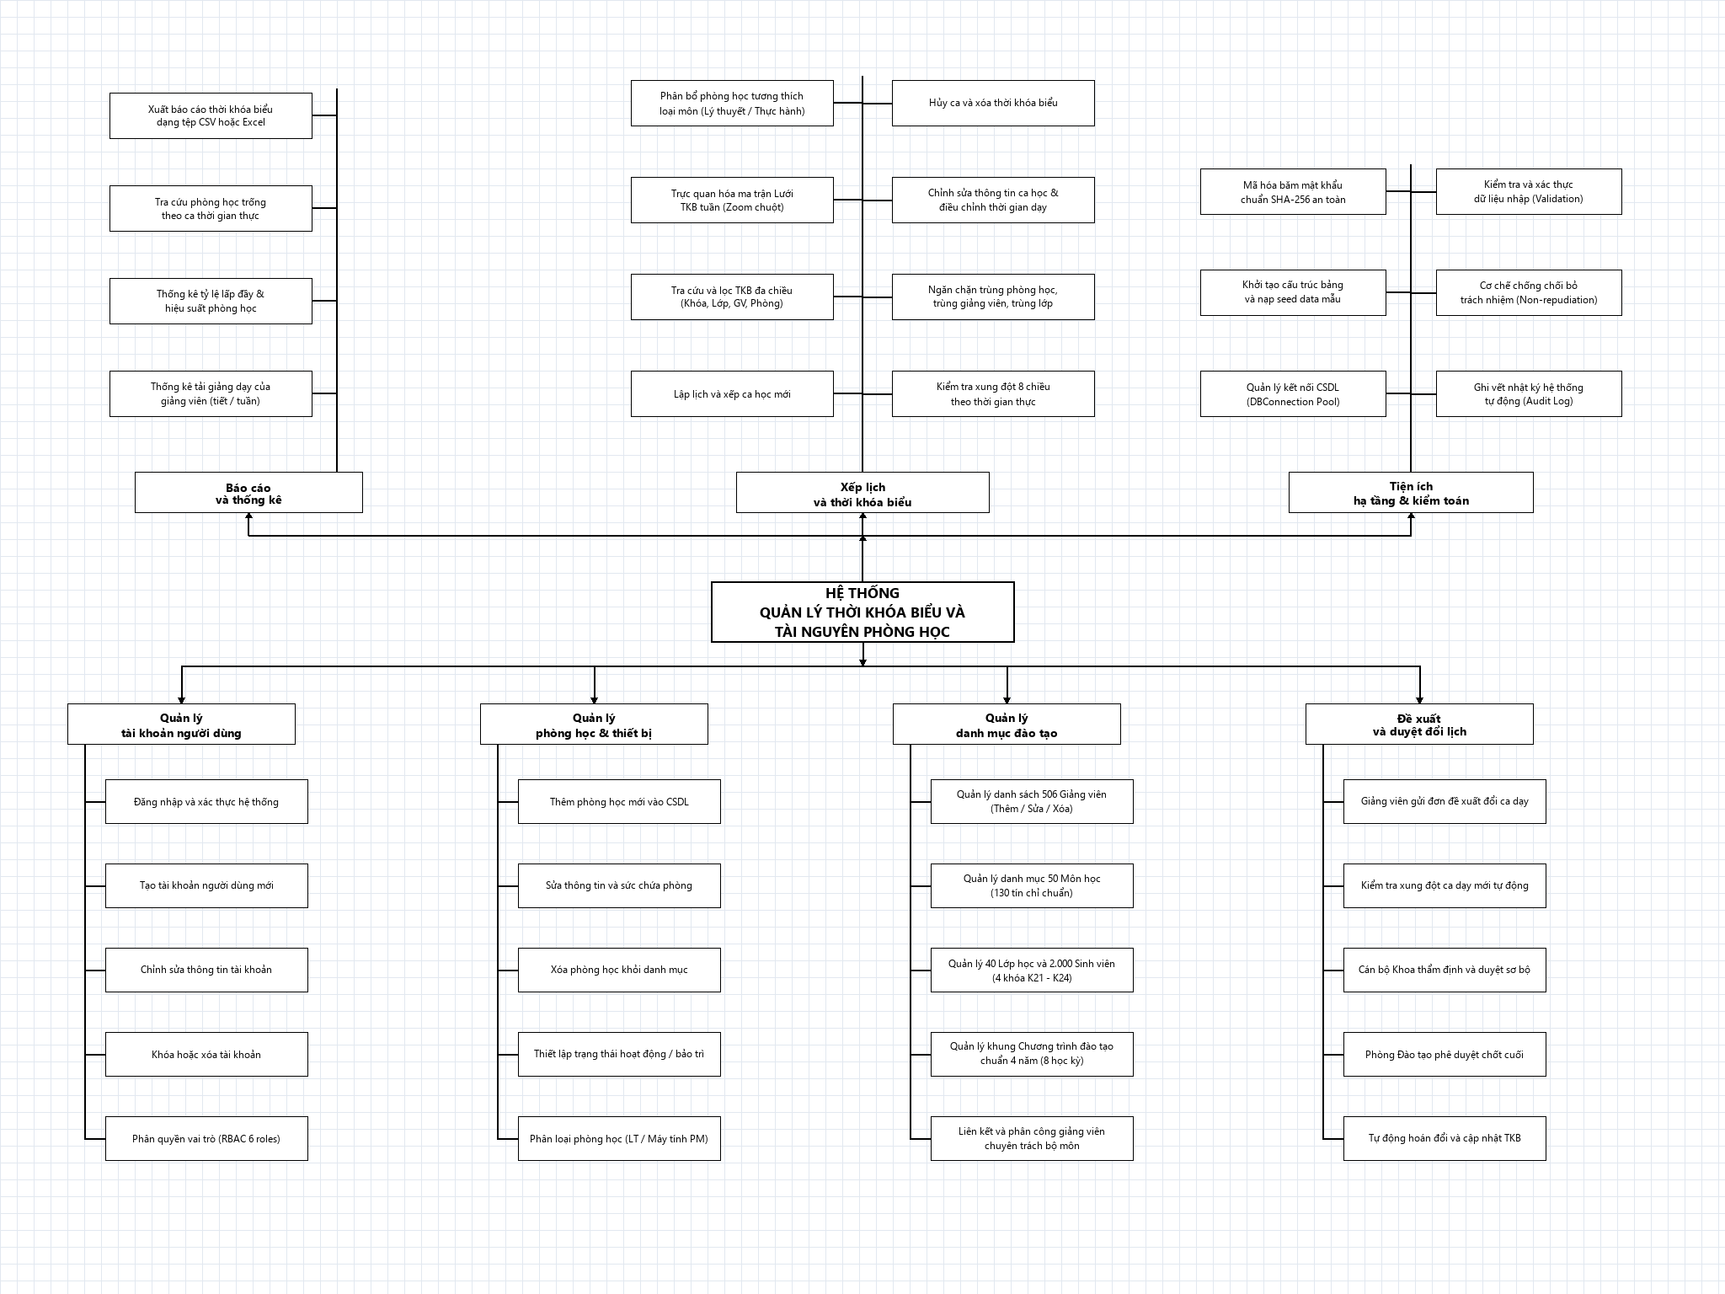

2.2 Kiến trúc hệ thống phân tầng (Layered Architecture)
Hệ thống Quản lý thời khóa biểu và tài nguyên phòng học (Đề tài CNJ56, Nhóm 11) được thiết kế theo mô hình Kiến trúc Phân tầng (Layered Architecture) chuẩn công nghiệp, kết hợp tầng Điều hướng (Controller Layer) và Trục An ninh - Bổ trợ (Cross-Cutting Concerns) chạy dọc toàn bộ hệ thống. Kiến trúc này đảm bảo tính đóng gói, dễ bảo trì, dễ mở rộng và tuân thủ các nguyên lý thiết kế Clean Architecture. (Ghi chú: Toàn bộ sơ đồ kiến trúc phân tầng được thiết kế chi tiết bằng công cụ Draw.io (diagrams.net), tệp mã nguồn sơ đồ được lưu trữ tại docs/architecture/kientruc_hethong_phantang.drawio để tiện theo dõi và hiệu chỉnh).
- 2.2.1. Phân tích chi tiết các tầng kiến trúc:
0. Tầng Tác nhân người dùng (Actors / Roles - 6 vai trò RBAC): Điểm khởi đầu của mọi tương tác vào hệ thống, bao gồm 6 nhóm tác nhân được định danh và phân quyền ma trận nghiêm ngặt: Quản Trị Viên (Admin - quản trị hệ thống & audit log), Ban Giám Hiệu (giám sát KPI, duyệt cấp 2), Phòng Đào Tạo (lập TKB, duyệt đổi lịch cấp 2), Trưởng Khoa / Bộ Môn (quản lý GV, duyệt cấp 1), Giảng Viên (xem lịch dạy, xin đổi lịch), Sinh Viên (xem TKB lớp, xem CTĐT 130 tín chỉ).
1. Tầng Trình diễn (Presentation Layer - Java Swing & Flat UI): Chịu trách nhiệm tương tác người dùng. Giao diện được xây dựng trên nền tảng Java Swing hiện đại với bộ nút bấm FlatButton tự vẽ khử răng cưa. Bao gồm LoginForm, MainForm (điều hành chính qua CardLayout), TimetableGridPanel (ma trận 12 tiết x 7 ngày, tích hợp tính năng UX tương tác: giữ phím Shift + cuộn chuột MouseWheel để zoom in / zoom out mượt mà), ThoiKhoaBieuPanel (lọc đa chiều), ScheduleSwapPanel (giao diện xin và duyệt đổi lịch), NhatKyPanel (tra cứu và xuất báo cáo kiểm toán), PhongHocPanel, GiangVienPanel, MonHocPanel, LopHocPanel, ThongKePanel, TaiKhoanPanel (chỉ dành riêng Admin), và DatabaseToolPanel (thao tác DDL cấu trúc bảng và reset seed data trực tiếp từ ứng dụng).
2. Tầng Điều hướng & Tiếp nhận (Controller Layer): Đóng vai trò cầu nối trung gian (Request Dispatcher), tiếp nhận sự kiện từ các Panel/Dialog, trích xuất dữ liệu form, kiểm tra hợp lệ sơ bộ và ủy quyền xử lý cho Tầng Service: AuthController, ScheduleController, ScheduleSwapController, AuditLogController, AccountController, CurriculumController, DatabaseToolController.
3. Tầng Nghiệp vụ (Service / Business Logic Layer): Là hạt nhân xử lý toàn bộ logic và thuật toán của hệ thống:
- AuthService: Quản lý phiên đăng nhập và phân quyền RBAC nghiêm ngặt. Quy định cốt lõi: Quản trị viên (Admin) CHỈ quản lý tài khoản người dùng (tạo mới, cấp quyền, khóa tài khoản, reset mật khẩu); tuyệt đối không có quyền can thiệp vào chuyên môn xếp lịch.
- XepLichService: Engine kiểm tra xung đột lịch học 8 chiều theo thời gian thực (trùng phòng, trùng giảng viên, trùng lớp, lồng ca, giao nhau 1 tiết, sai loại phòng thực hành, phòng đang bảo trì, vượt sức chứa).
- ApprovalWorkflowService: Xử lý quy trình phê duyệt đổi lịch 2 cấp nghiêm ngặt: Giảng viên gửi đơn đổi ca -> Cán bộ Khoa thẩm định sơ bộ -> Phòng Đào tạo phê duyệt chốt cuối -> Cập nhật CSDL.
- AuditLogService: Dịch vụ ghi vết kiểm toán chống chối bỏ (Non-repudiation) hoạt động song song với mọi nghiệp vụ.
- CurriculumService: Quản lý chương trình đào tạo 4 năm chuẩn (4 khóa K1 đến K4; 8 học kỳ HK1 đến HK8) cho 1 khoa trọng điểm, phục vụ quy mô 2.000 Sinh viên (chỉ có quyền xem lịch) và 500 Giảng viên (nhập lịch, xin đổi lịch).
- ThongKeService: Đo lường hiệu suất phòng theo công thức 72 tiết/tuần và thuật toán quét phòng trống tức thời.
4. Tầng Truy cập Dữ liệu (DAO Layer - JDBC PreparedStatement): Thực thi các thao tác CRUD và truy vấn CSDL: TaiKhoanDAO, ThoiKhoaBieuDAO, ScheduleSwapDAO, NhatKyDAO, CurriculumDAO, PhongHocDAO, GiangVienDAO, MonHocDAO, LopHocDAO, DatabaseToolDAO. Áp dụng 100% PreparedStatement và try-with-resources đảm bảo an toàn tuyệt đối trước SQL Injection và rò rỉ kết nối.
5. Tầng Thực thể (Model Layer - Plain Old Java Objects): Ánh xạ quan hệ thực thể trong CSDL: TaiKhoan, ThoiKhoaBieu, DonDoiLich, NhatKyHeThong, ChuongTrinhDaoTao, PhongHoc, GiangVien, MonHoc, LopHoc.
6. Cơ sở dữ liệu quan hệ (Database Tier - MySQL 8.0 Localhost): CSDL quan hệ chuẩn 3NF 'quanly_tkb_cnj56' chạy trên MySQL 8.0 (XAMPP Localhost cổng 3306), kết nối qua MySQL Connector/J 8.3.0 với các ràng buộc toàn vẹn khóa ngoại ON DELETE RESTRICT.
7. Trục Bổ trợ & An ninh (Cross-Cutting Concerns): Chạy dọc xuyên suốt các tầng: AuditLogInterceptor (bắt sự kiện tự động), DBConnection (Singleton connection pool), PasswordUtil (mã hóa SHA-256 / BCrypt Salt), ExportUtil (xuất CSV/Excel UTF-8 BOM \uFEFF), ValidationUtil (kiểm định dữ liệu đầu vào), UIUtil (tối ưu hiển thị đồ họa vector FlatButton).
- 2.2.2. Chi tiết Module Nhật Ký Hệ Thống (Audit Log) & Cơ chế chống chối bỏ (Non-repudiation):
Module Nhật ký hệ thống được xây dựng như một cơ chế bảo vệ an ninh và kiểm toán độc lập. Khi bất kỳ tác vụ trọng yếu nào diễn ra (Đăng nhập, đăng xuất, đổi mật khẩu, thêm/sửa/xóa lịch học, phê duyệt hoặc từ chối đổi lịch, can thiệp cấu trúc bảng hoặc reset CSDL), AuditLogInterceptor sẽ tự động chặn bắt và kích hoạt AuditLogService. Dữ liệu ghi vết bao gồm: mã người dùng, hành động thực hiện, mô tả chi tiết trạng thái cũ -> mới, địa chỉ IP (localhost/127.0.0.1) và dấu thời gian chính xác (timestamp). Bảng nhat_ky_he_thong được thiết lập chỉ cho phép ghi nhận (INSERT) và đọc tra cứu (SELECT), nghiêm cấm mọi hành vi chỉnh sửa (UPDATE) hay xóa bản ghi (DELETE) để đảm bảo tính bất biến (Immutability) và chống chối bỏ trách nhiệm.
- 2.2.3. Hai luồng xử lý nổi bật trong hệ thống:
- Luồng 1 (Approval Flow - Duyệt đổi lịch 2 cấp): Giảng viên gửi đơn xin đổi ca qua ScheduleSwapPanel -> C_Swap chuyển sang ApprovalWorkflowService -> Kiểm tra xung đột thời gian qua XepLichService -> Cán bộ Khoa duyệt sơ bộ -> Phòng Đào tạo duyệt chốt cuối -> ScheduleSwapDAO cập nhật bảng don_doi_lich và hoán đổi dữ liệu trong thoi_khoa_bieu.
- Luồng 2 (Audit Trail Flow - Ghi vết kiểm toán tự động): Mọi thao tác tại tầng UI/Service đều tự động kích hoạt AuditLogService thông qua AuditLogInterceptor -> NhatKyDAO thực thi lưu bản ghi NhatKyHeThong vào bảng nhat_ky_he_thong trong CSDL MySQL. Cán bộ quản lý có thể tra cứu lịch sử và xuất file Excel/CSV chuẩn UTF-8 BOM bất kỳ lúc nào.

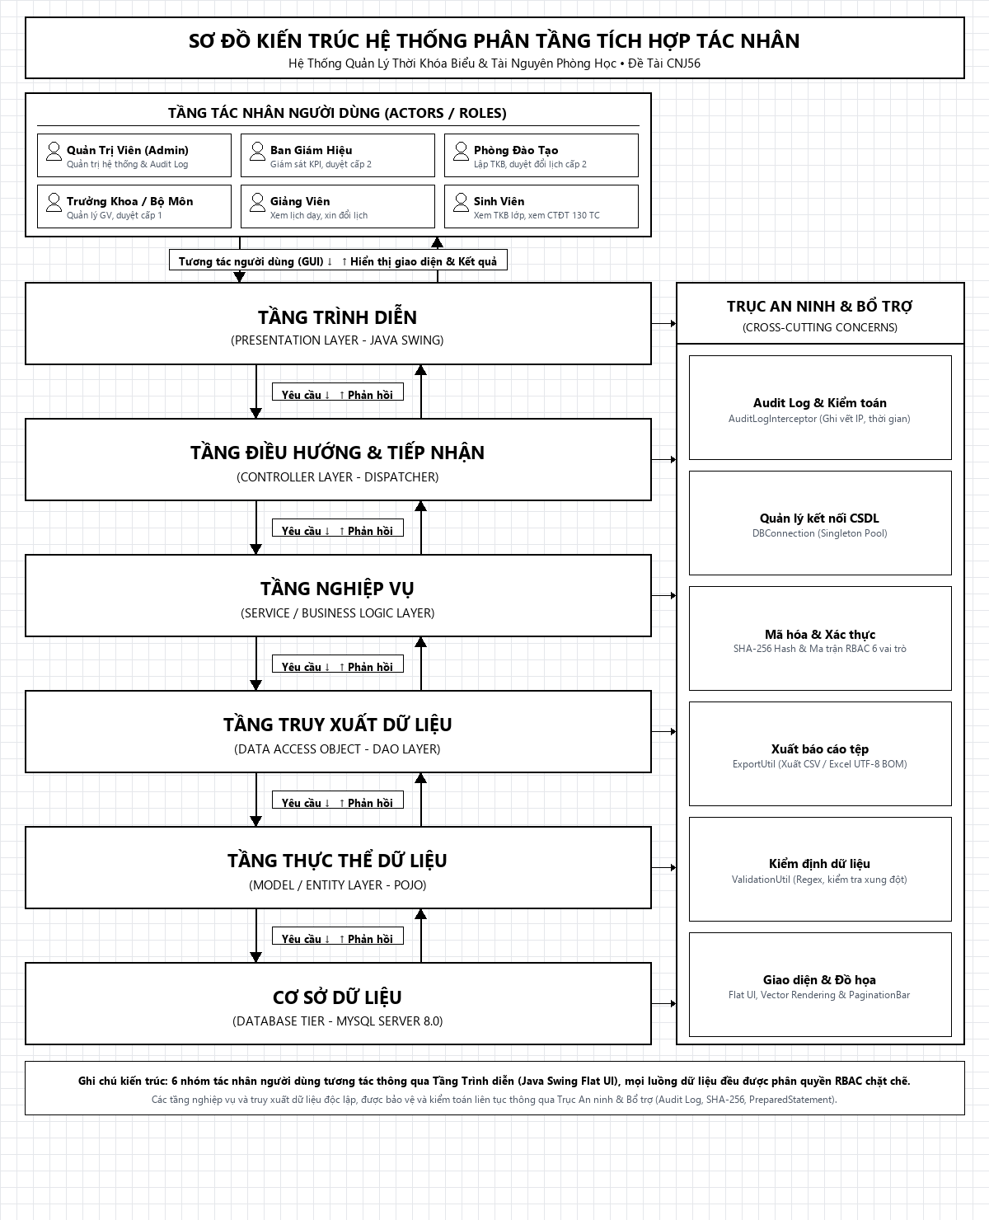
Hình 2.2: Sơ đồ kiến trúc hệ thống phân tầng tích hợp Tác nhân người dùng và Audit Log [Thiết kế trên Draw.io]

2.3 Thiết kế giao diện
2.3.1. Bảng mô tả chi tiết các màn hình chính
Bảng 2.1: Mô tả màn hình Đăng nhập (LoginForm)
STT | Tên đối tượng | Kiểu điều khiển | Ý nghĩa / Chức năng | Ghi chú
1 | LoginForm | JFrame | Cửa sổ đăng nhập chính của hệ thống | Kích thước 420x390, canh giữa
2 | txtUsername | JTextField | Nhập tên đăng nhập người dùng | Không để trống
3 | txtPassword | JPasswordField | Nhập mật khẩu người dùng | Ký tự ẩn ●●●●●●
4 | btnLogin | FlatButton | Nút kích hoạt xác thực đăng nhập | Màu xanh dương đậm
5 | lblStatus | JLabel | Hiển thị thông báo trạng thái hoặc lỗi | Màu đỏ cảnh báo
Bảng 2.2: Mô tả màn hình Chính (MainForm)
STT | Tên đối tượng | Kiểu điều khiển | Ý nghĩa / Chức năng | Ghi chú
1 | MainForm | JFrame | Cửa sổ điều hành tổng thể ứng dụng | Kích thước 1280x760
2 | headerPanel | JPanel | Thanh tiêu đề trên cùng, logo và thông tin user | Nền Slate 800 (#1E293B)
3 | lblUser | JLabel | Hiển thị Họ tên và Vai trò tài khoản đăng nhập | Người dùng: [Tên] [Vai trò]
4 | btnLogout | FlatButton | Nút đăng xuất và quay lại màn hình Login | Màu đỏ Danger
5 | sidebarPanel | JPanel | Thanh thực đơn bên trái điều hướng module | Nền Slate 900 (#0F172A)
6 | sidebarButtons | List<SidebarButton> | Danh sách các nút chọn màn hình làm việc | Tự đổi màu khi active
7 | pnlContent | JPanel (CardLayout) | Vùng hiển thị nội dung động các Panel | Chuyển đổi mượt mà
Bảng 2.3: Mô tả màn hình Lưới Thời Khóa Biểu (TimetableGridPanel)
STT | Tên đối tượng | Kiểu điều khiển | Ý nghĩa / Chức năng | Ghi chú
1 | cbHocKy, cbNamHoc | JComboBox | Lọc học kỳ (HK1, HK2, HK3) và năm học
2 | spnrTuan | JSpinner | Chọn tuần học cần xem (Tuần 1 - 52) | Giá trị số nguyên
3 | cbViewMode | JComboBox | Chế độ xem: Theo Lớp, Theo Phòng, Theo GV, Toàn trường
4 | cbTargetObject | JComboBox | Danh sách đối tượng cụ thể tương ứng chế độ xem | Cập nhật động
5 | btnApply | FlatButton | Tải và hiển thị dữ liệu lịch lên lưới | Nút Primary
6 | btnExport | FlatButton | Xuất bảng lưới thời khóa biểu ra file CSV/Excel | Nút Success
7 | gridTable | JTable | Bảng lưới 12 hàng (Tiết 1-12) x 7 cột (Thứ 2 - CN) | Custom HTML Renderer
Bảng 2.4: Mô tả màn hình Xếp lịch TKB (ThoiKhoaBieuPanel & XepLichDialog)
STT | Tên đối tượng | Kiểu điều khiển | Ý nghĩa / Chức năng | Ghi chú
1 | cbFilterHocKy... | JComboBox | Bộ lọc nâng cao: Học kỳ, Năm, Tuần, Thứ, Phòng, GV, Lớp | 2 hàng lọc đa tiêu chí
2 | table | JTable | Danh sách toàn bộ các lịch học đã xếp | Hiển thị 13 cột chi tiết
3 | btnAdd | FlatButton | Mở hộp thoại XepLichDialog để xếp lịch mới
4 | btnEdit | FlatButton | Sửa lịch học đang chọn trên bảng | Loại trừ bản ghi cũ
5 | btnDelete | FlatButton | Xóa lịch học được chọn | Có xác nhận cảnh báo
6 | btnExport | FlatButton | Xuất toàn bộ danh sách TKB ra file CSV/Excel UTF-8 BOM | Tương thích Excel 100%

Bảng 2.5: Mô tả màn hình Thống kê & Tra cứu phòng trống (ThongKePanel)
STT | Tên đối tượng | Kiểu điều khiển | Ý nghĩa / Chức năng | Ghi chú
1 | tabbedPane | JTabbedPane | Chuyển đổi giữa 2 tab Thống kê và Tìm phòng trống
2 | tableStats | JTable | Bảng thống kê tỷ lệ sử dụng từng phòng (%) | Phân loại hiệu suất
3 | pnlSearch | JPanel | Form nhập khung giờ cần tìm phòng (Thứ, Tiết, Tuần...)
4 | tableVacant | JTable | Bảng danh sách các phòng học còn trống thỏa mãn | Đang hoạt động & không trùng
5 | btnQuickSchedule | FlatButton | Xếp lịch nhanh ngay vào phòng trống được chọn | Tiết kiệm thao tác

2.4. Thiết kế cơ sở dữ liệu
2.4.1. Sơ đồ liên kết thực thể (ERD)
- Quan hệ to_chuc_tai ($1-N$):
- Một Phòng học (phong_hoc) có thể được xếp lịch tổ chức cho nhiều ($N$) buổi học khác nhau trong tuần/kỳ.
- Mỗi bản ghi Lịch học (thoi_khoa_bieu) tại một thời điểm nhất định chỉ được diễn ra tại đúng một ($1$) phòng học.
- Quan hệ giang_day ($1-N$):
  - Một Giảng viên (giang_vien) có thể phụ trách giảng dạy nhiều ($N$) ca học trong học kỳ.
  - Mỗi bản ghi Lịch học cụ thể được phân công cho một ($1$) giảng viên đứng lớp.
- Quan hệ thuoc_mon ($1-N$):
  - Một Môn học (mon_hoc) có thể được mở và xếp lịch cho nhiều ($N$) lớp học khác nhau.
  - Mỗi bản ghi Lịch học thuộc về một ($1$) môn học duy nhất.
- Quan hệ tham_gia ($1-N$):
  - Một Lớp sinh viên (lop_hoc) có thời khóa biểu gồm nhiều ($N$) buổi học trong tuần.
  - Mỗi bản ghi Lịch học được xếp cho một ($1$) lớp sinh viên tham gia học.
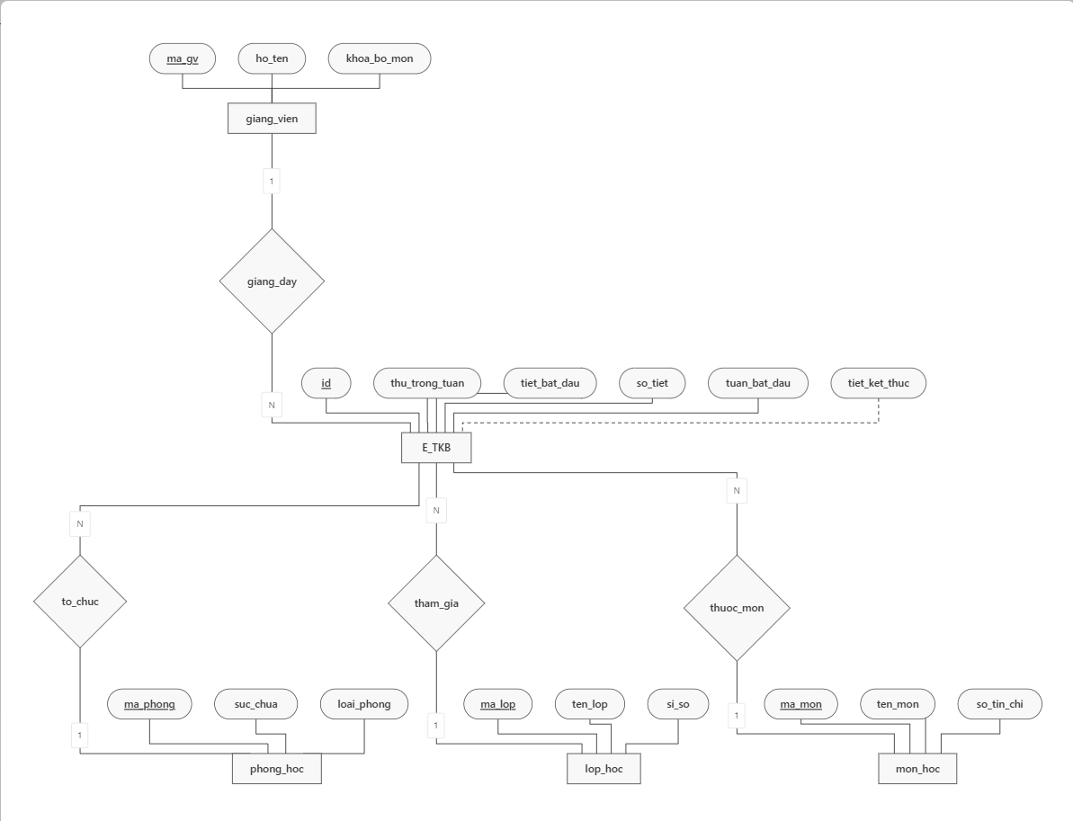
Hình 2.3 Mô hình liên kết thực thể

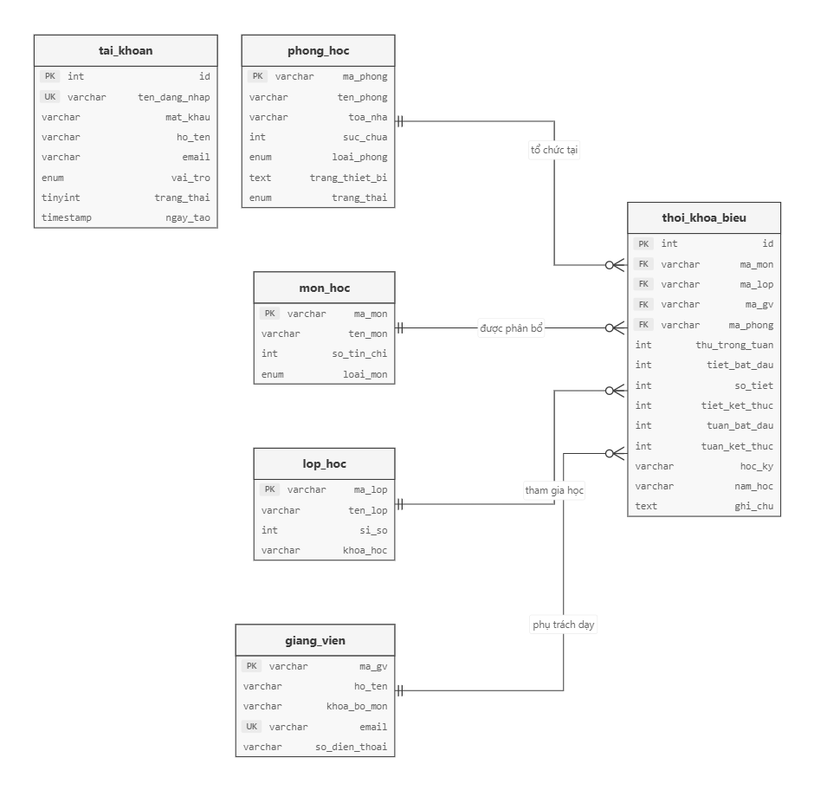
Hình 2.4 Mô hình vật lý csdl
2.4.2. Thiết kế bảng Nhật ký hệ thống (Audit Log) & Đơn đổi lịch:
Để phục vụ cơ chế kiểm toán chống chối bỏ và quy trình phê duyệt đổi lịch 2 cấp, cơ sở dữ liệu được mở rộng thêm hai bảng vật lý độc lập liên kết chặt chẽ với các bảng danh mục:
1. Bảng 'nhat_ky_he_thong': Lưu trữ toàn bộ dấu vết thao tác của người dùng. Các trường dữ liệu gồm: id (INT PK Auto-Increment), ma_nguoi_dung (VARCHAR(50) FK -> tai_khoan), hanh_dong (VARCHAR(50) - LOGIN, THEM_LICH, SUA_LICH, XOA_LICH, DUYET_DOI_LICH, TU_CHOI_LICH, THAY_DOI_DB, KHOA_TAI_KHOAN), mo_ta_chi_tiet (TEXT - ghi nhận chi tiết giá trị cũ -> giá trị mới), dia_chi_ip (VARCHAR(45) - IP máy trạm thao tác), thoi_gian_tao (DATETIME Default CURRENT_TIMESTAMP).
2. Bảng 'don_doi_lich': Quản lý quy trình duyệt đổi lịch 2 cấp giữa Giảng viên, Khoa và Phòng Đào tạo. Các trường dữ liệu gồm: id (INT PK), ma_tkb_goc (INT FK -> thoi_khoa_bieu), ma_gv_de_xuat (VARCHAR(20) FK -> giang_vien), tiet_moi, thu_moi, tuan_moi, ma_phong_moi (thông tin ca học đề xuất chuyển tới), trang_thai_duyet (CHO_KHOA_DUYET, CHO_DAO_TAO_DUYET, DA_DUYET, TU_CHOI), nguoi_duyet_khoa, nguoi_duyet_daotao, ghi_chu, ngay_tao.
Tên trường | Kiểu dữ liệu | Khóa | Ràng buộc | Ý nghĩa
id | INT | PK | AUTO_INCREMENT | Mã định danh duy nhất của bản ghi nhật ký
ma_nguoi_dung | VARCHAR(50) | FK | REFERENCES tai_khoan(ten_dang_nhap) | Tài khoản người dùng thực hiện thao tác
hanh_dong | VARCHAR(50) |  | NOT NULL | Loại hành vi (LOGIN, THEM_LICH, DUYET_LICH...)
mo_ta_chi_tiet | TEXT |  | NULL | Chi tiết thay đổi (trường dữ liệu, giá trị cũ -> mới)
dia_chi_ip | VARCHAR(45) |  | DEFAULT '127.0.0.1' | Địa chỉ IP máy trạm thao tác (chống chối bỏ)
thoi_gian_tao | DATETIME |  | DEFAULT CURRENT_TIMESTAMP | Thời điểm ghi nhận sự kiện hệ thống

2.5. Tổ chức dự án, mô tả file mã nguồn
2.5.1. Cấu trúc cây thư mục dự án (NetBeans Project Structure)
Dự án được tổ chức theo chuẩn NetBeans Standard Java SE Ant Project với cấu trúc thư mục rõ ràng, phân định mạch lạc giữa mã nguồn, thư viện phụ thuộc, kịch bản cơ sở dữ liệu và bộ kiểm thử:
QuanLyTKB_CNJ56/
├── nbproject/ # Cấu hình Ant Project cho NetBeans IDE
├── docs/ # Tài liệu kiến trúc & hình ảnh báo cáo
│ ├── architecture/
│ │ └── system_architecture_layered.puml # Mã nguồn sơ đồ phân tầng PlantUML
│ └── images/
│ └── hinh_2_2_kientruc_hethong_moi.png # Ảnh kiến trúc hệ thống tích hợp Audit Log
├── build.xml # Script build Apache Ant (compile, jar, test, clean)
├── manifest.mf # Khai báo Main-Class: view.LoginForm
├── lib/
│ └── mysql-connector-j-8.3.0.jar # Driver JDBC kết nối Java SE với CSDL MySQL
├── database.sql # Script SQL tạo CSDL quan hệ 3NF + Seed data + Audit Log
├── test/
│ └── TestLogicRunner.java # Bộ kiểm thử Unit Test tự động cho thuật toán xung đột
├── src/ # Toàn bộ mã nguồn chính của ứng dụng
│ ├── connection/ # Tầng kết nối CSDL (Connection Manager)
│ │ └── DBConnection.java
│ ├── controller/ # Tầng điều hướng & tiếp nhận yêu cầu (Controller)
│ │ ├── AuthController.java
│ │ ├── ScheduleController.java
│ │ ├── ScheduleSwapController.java
│ │ ├── AuditLogController.java
│ │ ├── AccountController.java
│ │ ├── CurriculumController.java
│ │ └── DatabaseToolController.java
│ ├── service/ # Tầng xử lý nghiệp vụ (Business Logic Service)
│ │ ├── AuthService.java
│ │ ├── XepLichService.java
│ │ ├── ApprovalWorkflowService.java
│ │ ├── AuditLogService.java
│ │ ├── CurriculumService.java
│ │ └── ThongKeService.java
│ ├── dao/ # Tầng truy xuất dữ liệu (Data Access Objects)
│ │ ├── TaiKhoanDAO.java
│ │ ├── ThoiKhoaBieuDAO.java
│ │ ├── ScheduleSwapDAO.java
│ │ ├── NhatKyDAO.java
│ │ ├── CurriculumDAO.java
│ │ ├── PhongHocDAO.java
│ │ ├── GiangVienDAO.java
│ │ ├── MonHocDAO.java
│ │ ├── LopHocDAO.java
│ │ └── DatabaseToolDAO.java
│ ├── model/ # Tầng thực thể dữ liệu (POJO Entities)
│ │ ├── TaiKhoan.java
│ │ ├── ThoiKhoaBieu.java
│ │ ├── DonDoiLich.java
│ │ ├── NhatKyHeThong.java
│ │ ├── ChuongTrinhDaoTao.java
│ │ ├── PhongHoc.java
│ │ ├── GiangVien.java
│ │ ├── MonHoc.java
│ │ └── LopHoc.java
│ ├── util/ # Tầng an ninh & tiện ích dùng chung (Cross-Cutting)
│ │ ├── PasswordUtil.java
│ │ ├── ValidationUtil.java
│ │ ├── ExportUtil.java
│ │ ├── UIUtil.java
│ │ └── AuditLogInterceptor.java
│ └── view/ # Tầng giao diện người dùng (Presentation - Java Swing)
│ ├── LoginForm.java
│ ├── MainForm.java
│ ├── dialog/ # Hộp thoại Modal nhập liệu & nghiệp vụ
│ │ ├── PhongHocDialog.java
│ │ ├── GiangVienDialog.java
│ │ ├── MonHocDialog.java
│ │ ├── LopHocDialog.java
│ │ ├── XepLichDialog.java
│ │ ├── ScheduleSwapDialog.java
│ │ ├── DatabaseToolDialog.java
│ │ └── TaiKhoanDialog.java
│ └── panel/ # Các phân hệ chức năng dạng Panel nhúng
│ ├── DashboardPanel.java
│ ├── TimetableGridPanel.java # Lưới TKB tuần (hỗ trợ Shift+Scroll Zoom)
│ ├── ThoiKhoaBieuPanel.java
│ ├── ScheduleSwapPanel.java # Giao diện xin & duyệt đổi lịch 2 cấp
│ ├── NhatKyPanel.java # Giao diện tra cứu & xuất Audit Log
│ ├── PhongHocPanel.java
│ ├── GiangVienPanel.java
│ ├── MonHocPanel.java
│ ├── LopHocPanel.java
│ ├── ThongKePanel.java
│ ├── TaiKhoanPanel.java # Quản trị User - Dành riêng Admin
│ └── DatabaseToolPanel.java # Thao tác cấu trúc bảng & Reset Seed
└── README.md

2.5.2. Bảng mô tả chi tiết vai trò từng file mã nguồn
STT | Tên file mã nguồn | Package / Thư mục | Vai trò & Chức năng chính trong hệ thống
1 | DBConnection.java | connection | Áp dụng Singleton Pattern quản lý việc mở và đóng kết nối JDBC tới MySQL (jdbc:mysql://localhost:3306/quanly_tkb_cnj56), cấu hình useUnicode=true&characterEncoding=UTF-8.
2 | TaiKhoan.java | model | Đối tượng thực thể ánh xạ bảng tai_khoan (id, ten_dang_nhap, mat_khau, ho_ten, email, vai_tro, trang_thai).
3 | PhongHoc.java | model | Thực thể ánh xạ bảng phong_hoc (ma_phong, ten_phong, toa_nha, suc_chua, loai_phong, trang_thiet_bi, trang_thai).
4 | GiangVien.java | model | Thực thể ánh xạ bảng giang_vien (ma_gv, ho_ten, khoa_bo_mon, email, so_dien_thoai).
5 | MonHoc.java | model | Thực thể ánh xạ bảng mon_hoc (ma_mon, ten_mon, so_tin_chi, loai_mon).
6 | LopHoc.java | model | Thực thể ánh xạ bảng lop_hoc (ma_lop, ten_lop, si_so, khoa_hoc).
7 | ThoiKhoaBieu.java | model | Thực thể mở rộng đại diện cho bản ghi Thời khóa biểu, chứa cả khóa ngoại và các thuộc tính JOIN (ten_mon, ten_lop, si_so_lop, ho_ten_gv, ten_phong, suc_chua_phong).
8 | TaiKhoanDAO.java | dao | Thực hiện các thao tác CRUD người dùng, xác thực đăng nhập, đổi mật khẩu băm, bật/tắt trạng thái khóa tài khoản.
9 | PhongHocDAO.java | dao | Thực hiện CRUD phòng học, tìm kiếm đa tiêu chí (tòa nhà, loại phòng, trạng thái) và kiểm tra ràng buộc khóa ngoại trước khi xóa.
10 | GiangVienDAO.java | dao | Thực hiện CRUD giảng viên, lọc theo khoa/bộ môn, kiểm tra ràng buộc lịch dạy trước khi xóa.
11 | MonHocDAO.java | dao | Thực hiện CRUD môn học, phân loại lý thuyết/thực hành, kiểm tra ràng buộc TKB.
12 | LopHocDAO.java | dao | Thực hiện CRUD lớp học, lọc theo niên khóa, kiểm tra ràng buộc sinh viên có lịch học.
13 | ThoiKhoaBieuDAO.java | dao | Thực thi các truy vấn lọc TKB đa chiều phức tạp, thêm/sửa/xóa lịch học, lấy danh sách phục vụ thuật toán xung đột.
14 | AuthService.java | service | Quản lý phiên làm việc của người dùng hiện tại (Session Management), kiểm tra quyền Quản trị viên (isAdmin()) và đăng xuất an toàn.
15 | XepLichService.java | service | Chứa thuật toán phát hiện xung đột đa chiều (trùng phòng, trùng giảng viên, trùng lớp, kiểm tra khoảng tuần, khoảng tiết, sức chứa phòng, loại phòng).
16 | ThongKeService.java | service | Tính toán tỷ lệ sử dụng phòng học theo công thức 72 tiết/tuần và thuật toán quét tìm các phòng học còn trống theo khung giờ.
17 | PasswordUtil.java | util | Cung cấp hàm băm mật khẩu một chiều SHA-256 (hashPassword()) và hàm so khớp mật khẩu (verifyPassword()).
18 | ValidationUtil.java | util | Kiểm tra định dạng dữ liệu đầu vào: chuỗi rỗng, biểu thức chính quy Email (Regex), số điện thoại 10 số, miền giá trị tiết/tuần hợp lệ.
19 | ExportUtil.java | util | Xuất dữ liệu bảng và danh sách TKB ra file định dạng CSV có gắn tiền tố UTF-8 BOM (\uFEFF) để hiển thị tiếng Việt có dấu chuẩn 100% trong Excel.
20 | UIUtil.java | util | Định nghĩa bảng màu thiết kế hiện đại, font chữ chuẩn hệ thống, lớp FlatButton tự vẽ nền vector khử răng cưa và định dạng bảng JTable.
21 | LoginForm.java | view | Giao diện cửa sổ đăng nhập hệ thống, kiểm tra quyền truy cập và xử lý phím tắt Enter.
22 | MainForm.java | view | Giao diện cửa sổ chính mẹ, thanh Header thông tin tài khoản, Sidebar điều hướng đa màn hình qua CardLayout.
23 | DashboardPanel.java | view.panel | Màn hình trang chủ hiển thị 5 thẻ đếm tổng quan (Phòng, GV, Môn, Lớp, Lịch đã xếp) và các nút lối tắt thao tác nhanh.
24 | PhongHocPanel.java | view.panel | Giao diện quản lý phòng học: lọc theo tòa nhà, loại phòng, tìm kiếm theo tên/thiết bị, bảng dữ liệu và các nút thêm/sửa/xóa.
25 | GiangVienPanel.java | view.panel | Giao diện quản lý giảng viên: lọc theo khoa/bộ môn, tìm kiếm họ tên, email, SĐT.
26 | MonHocPanel.java | view.panel | Giao diện quản lý môn học: lọc loại môn (Lý thuyết/Thực hành), số tín chỉ.
27 | LopHocPanel.java | view.panel | Giao diện quản lý lớp học: lọc theo khóa học, hiển thị sĩ số sinh viên.
28 | ThoiKhoaBieuPanel.java | view.panel | Giao diện quản lý danh sách TKB: 2 hàng bộ lọc đa tiêu chí (Kỳ, Năm, Tuần, Thứ, Phòng, GV, Lớp), nút xuất Excel/CSV và gọi hộp thoại xếp lịch.
29 | TimetableGridPanel.java | view.panel | Lưới thời khóa biểu tuần trực quan: Ma trận 12 tiết học $×$ 7 ngày trong tuần, hiển thị màu sắc theo từng lớp/phòng/GV, hỗ trợ double-click xem chi tiết.
30 | ThongKePanel.java | view.panel | Giao diện tab đôi: Tab 1 thống kê tỷ lệ sử dụng từng phòng (%), Tab 2 tra cứu phòng học còn trống và nút xếp lịch nhanh.
31 | TaiKhoanPanel.java | view.panel | Giao diện dành riêng cho ADMIN: quản lý người dùng, đổi mật khẩu, khóa/mở khóa tài khoản.
32 | Các lớp *Dialog.java | view.dialog | Tập hợp 6 hộp thoại Modal Form (PhongHocDialog, GiangVienDialog, MonHocDialog, LopHocDialog, XepLichDialog, TaiKhoanDialog) phục vụ nhập liệu và chỉnh sửa có kiểm tra dữ liệu trước khi lưu.
33 | TestLogicRunner.java | test | Chương trình kiểm thử tự động độc lập chạy 8 kịch bản Unit Test kiểm tra tính đúng đắn của thuật toán giao nhau thời gian và xung đột lịch.
34 | database.sql | Thư mục gốc | Script SQL khởi tạo 6 bảng CSDL chuẩn 3NF, các chỉ mục Index, ràng buộc toàn vẹn khóa ngoại ON DELETE RESTRICT và bộ dữ liệu mẫu ban đầu.
35 | AuditLogController.java | controller | Tiếp nhận yêu cầu từ NhatKyPanel, điều phối truy xuất danh sách nhật ký hệ thống và hỗ trợ xuất báo cáo kiểm toán.
36 | ScheduleSwapController.java | controller | Điều phối luồng xử lý gửi đơn xin đổi lịch từ giảng viên và cập nhật trạng thái phê duyệt qua 2 cấp (Khoa và Phòng Đào tạo).
37 | DatabaseToolController.java | controller | Điều phối thao tác kiểm tra, thêm, sửa, xóa cấu trúc bảng CSDL (DDL) và thực thi kịch bản reset seed data từ giao diện.
38 | AuditLogService.java | service | Dịch vụ ghi vết chống chối bỏ (Non-repudiation); tự động ghi nhận mọi sự kiện quan trọng (login, logout, đổi lịch, CRUD, đổi cấu trúc DB).
39 | ApprovalWorkflowService.java | service | Thực thi nghiệp vụ duyệt đổi lịch 2 cấp: Giảng viên gửi đơn -> Khoa duyệt sơ bộ -> Phòng Đào tạo phê duyệt chốt cuối.
40 | CurriculumService.java | service | Quản lý chương trình đào tạo 4 năm chuẩn (4 khóa K1-K4, 8 học kỳ HK1-HK8) cho 1 khoa trọng điểm, quy mô 2.000 SV và 500 GV.
41 | NhatKyDAO.java | dao | Thao tác ghi log (ghiLog()) và tìm kiếm, lọc danh sách nhật ký hệ thống (timKiemLog()) theo thời gian, người dùng hoặc loại hành động.
42 | ScheduleSwapDAO.java | dao | Thao tác CRUD bảng don_doi_lich, truy vấn danh sách đơn chờ duyệt theo cấp và cập nhật trạng thái duyệt.
43 | DatabaseToolDAO.java | dao | Thực thi các câu lệnh DDL chỉnh sửa cấu trúc bảng và chạy script khôi phục bộ dữ liệu mẫu ban đầu (Reset Seed Data).
44 | NhatKyHeThong.java | model | Đối tượng thực thể ánh xạ bảng nhat_ky_he_thong (id, ma_nguoi_dung, hanh_dong, mo_ta_chi_tiet, dia_chi_ip, thoi_gian_tao).
45 | DonDoiLich.java | model | Đối tượng thực thể ánh xạ bảng don_doi_lich (id, ma_tkb_goc, ma_gv_de_xuat, ca_moi, trang_thai_duyet, nguoi_duyet, ngay_tao).
46 | ChuongTrinhDaoTao.java | model | Thực thể quản lý khung chương trình đào tạo 4 năm chuẩn (8 học kỳ) theo từng khóa sinh viên.
47 | NhatKyPanel.java | view.panel | Giao diện tra cứu nhật ký hệ thống: bảng danh sách log, bộ lọc đa năng theo ngày/hành động, nút xuất báo cáo kiểm toán UTF-8 BOM.
48 | ScheduleSwapPanel.java | view.panel | Giao diện dành cho Giảng viên xin đổi lịch và Cán bộ Khoa/Đào tạo thẩm định, phê duyệt yêu cầu đổi ca học.
49 | DatabaseToolPanel.java | view.panel | Giao diện công cụ quản trị CSDL: cho phép xem cấu trúc bảng, thêm/sửa/xóa cột và nút bấm Reset dữ liệu mẫu an toàn.
50 | system_architecture_layered.puml | docs/architecture | Mã nguồn PlantUML mô tả chi tiết kiến trúc phân tầng 5 lớp + Controller + Trục Audit Log và 2 luồng xử lý nổi bật.
51 | hinh_2_2_kientruc_hethong_moi.png | docs/images | Hình ảnh kiến trúc hệ thống độ phân giải cao kết xuất từ sơ đồ, chèn trực tiếp tại Mục 2.2 của báo cáo.

CHƯƠNG 3. PHÁT TRIỂN HỆ THỐNG VÀ KIỂM THỬ

3.1. Tầng Trình diễn (Presentation Layer / View)
Xây dựng hoàn toàn bằng Java Swing với FlatButton tự vẽ đồ họa vector khử răng cưa.
Giao diện dạng thẻ (CardLayout) kết nối trực tiếp với 9 Panel chuyên biệt.
3.1.1. Các Form và Panel trong hệ thống
Cửa sổ gốc (Frames): LoginForm (Đăng nhập), MainForm (Điều hành chính).
9 Panel chức năng: DashboardPanel, TimetableGridPanel (Lưới TKB tuần), ThoiKhoaBieuPanel, PhongHocPanel, GiangVienPanel, MonHocPanel, LopHocPanel, ThongKePanel, TaiKhoanPanel.
6 Hộp thoại Modal: PhongHocDialog, GiangVienDialog, MonHocDialog, LopHocDialog, XepLichDialog, TaiKhoanDialog.

3.2 Tầng Nghiệp vụ (Business Logic / Service Layer)
Các class nghiệp vụ có trong hệ thống, như xử lý, báo cáo, thống kê:
AuthService: Xác thực đăng nhập, quản lý phiên làm việc (Session Management) và phân quyền Admin/Nhân viên.
XepLichService: Động cơ xếp lịch và kiểm tra xung đột thời khóa biểu đa chiều.
ThongKeService: Xử lý thống kê hiệu suất sử dụng tài nguyên và thuật toán lọc phòng trống.
Cài đặt XepLichService chứa logic kiểm tra overlap 2 chiều: khoảng tuần $\left[s , tartend\right]$ và khoảng tiết $\left[s , tartend\right]$.
ThongKeService: Phân tích hiệu suất theo công thức $72\text{ ti}\overset{ˊ}{\overset{ˆ}{\text{e}}}\text{t/tu}\overset{ˋ}{\overset{ˆ}{\text{a}}}\text{n}$ và thuật toán lọc phòng trống tức thời.
Code đặc trưng 1: Thuật toán kiểm tra giao thoa khoảng thời gian (XepLichService.java)
// Kiểm tra giao nhau của hai khoảng tuần học: [startA, endA] và [startB, endB]
public static boolean isWeekOverlapping(int startA, int endA, int startB, int endB) {
return startA <= endB && endA >= startB;
}

// Kiểm tra giao nhau của hai khoảng tiết học: [startA, endA] và [startB, endB]
public static boolean isTimeOverlapping(int startA, int endA, int startB, int endB) {
return startA <= endB && endA >= startB;
}
Code đặc trưng 2: Hàm kiểm tra xung đột thời khóa biểu đa chiều (XepLichService.java)
public ConflictResult validateAndCheckConflict(ThoiKhoaBieu target, Integer excludeId) {
// 1. Kiểm tra trạng thái phòng học
PhongHoc phong = phongHocDAO.getById(target.getMaPhong());
if (!"DANG_SU_DUNG".equalsIgnoreCase(phong.getTrangThai())) {
return ConflictResult.error("Phòng học [" + target.getMaPhong() + "] đang BẢO TRÌ/NGỪNG DÙNG!", null);
}

// 2. Kiểm tra môn thực hành bắt buộc phải xếp vào phòng thực hành máy tính
MonHoc mon = monHocDAO.getById(target.getMaMon());
if (mon.isThucHanh() && !"THUC_HANH".equalsIgnoreCase(phong.getLoaiPhong())) {
return ConflictResult.error("Môn [" + mon.getTenMon() + "] là Thực hành, bắt buộc xếp phòng THỰC HÀNH!", null);
}

// 3. Kiểm tra sức chứa phòng vs Sĩ số lớp
LopHoc lop = lopHocDAO.getById(target.getMaLop());
if (phong.getSucChua() < lop.getSiSo()) {
return ConflictResult.warning("CẢNH BÁO: Sức chứa phòng " + phong.getSucChua() + " chỗ < Sĩ số lớp " + lop.getSiSo() + " SV!");
}

// 4. Quét danh sách lịch đã có để phát hiện trùng lặp
List<ThoiKhoaBieu> existingList = thoiKhoaBieuDAO.getSchedulesForConflictCheck(
target.getHocKy(), target.getNamHoc(), target.getThuTrongTuan()
);

int targetStart = target.getTietBatDau();
int targetEnd = target.getTietBatDau() + target.getSoTiet() - 1;

for (ThoiKhoaBieu exist : existingList) {
if (excludeId != null && exist.getId() == excludeId) continue;

if (isWeekOverlapping(target.getTuanBatDau(), target.getTuanKetThuc(), exist.getTuanBatDau(), exist.getTuanKetThuc())
&& isTimeOverlapping(targetStart, targetEnd, exist.getTietBatDau(), exist.getTietKetThuc())) {

if (target.getMaPhong().equalsIgnoreCase(exist.getMaPhong())) {
return ConflictResult.error("[XUNG ĐỘT PHÒNG HỌC] Phòng " + exist.getMaPhong() + " đã có lịch dạy!", exist);
}
if (target.getMaGv().equalsIgnoreCase(exist.getMaGv())) {
return ConflictResult.error("[XUNG ĐỘT GIẢNG VIÊN] Giảng viên " + exist.getHoTenGv() + " đang dạy lớp khác!", exist);
}
if (target.getMaLop().equalsIgnoreCase(exist.getMaLop())) {
return ConflictResult.error("[XUNG ĐỘT LỚP HỌC] Lớp " + exist.getTenLop() + " đang học môn khác!", exist);
}
}
}
return ConflictResult.success();
} return ConflictResult.success();
}

Code đặc trưng 3: Thuật t oán tính tỷ lệ sử dụng phòng học (ThongKeService.java)
public List<PhongSuDungDTO> thongKeTyLeSuDungPhong(String hocKy, String namHoc) {
List<PhongHoc> allRooms = phongHocDAO.getAll();
List<PhongSuDungDTO> result = new ArrayList<>();
final int MAX_SLOTS_PER_WEEK = 72; // 12 tiết/ngày x 6 ngày (Thứ 2 - Thứ 7)

for (PhongHoc p : allRooms) {
int totalSlotsBooked = thoiKhoaBieuDAO.countBookedSlotsByRoom(p.getMaPhong(), hocKy, namHoc);
double rate = (totalSlotsBooked * 100.0) / MAX_SLOTS_PER_WEEK;
result.add(new PhongSuDungDTO(p, totalSlotsBooked, MAX_SLOTS_PER_WEEK, rate));
}
return result;
}

3.3. Tầng Truy cập Dữ liệu & Tiện ích (DAO & Util Layer):
- Các lớp thực thể có trong hệ thống: TaiKhoan, PhongHoc, GiangVien, MonHoc, LopHoc, ThoiKhoaBieu.
- 100% câu truy vấn dùng PreparedStatement và try-with-resources.
- PasswordUtil băm SHA-256.
- ExportUtil chèn UTF-8 BOM (\uFEFF) chống lỗi font tiếng Việt trên Microsoft Excel.
- UIUtil tùy biến FlatButton và định dạng JTable.

3.4 Kết quả đạt được
Hệ thống đã được thử nghiệm thực tế thành công trên môi trường NetBeans IDE + XAMPP MySQL, dưới đây là mô tả chi tiết và khung hình ảnh minh họa từng chức năng:
1. Màn hình Đăng nhập hệ thống (LoginForm)
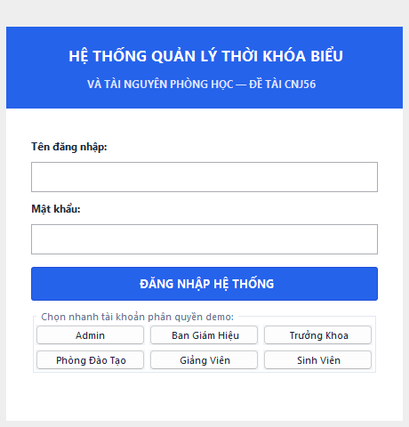
Hình 3.1: Giao diện Đăng nhập hệ thống & Quick Login 6 vai trò (LoginForm)
Mô tả: Tiếp nhận tên đăng nhập và mật khẩu, kiểm tra trạng thái hoạt động của tài khoản trong CSDL qua AuthService (SHA-256). Tích hợp các nút chọn vai trò nhanh (Quick Login) hỗ trợ hội đồng nghiệm thu kiểm tra nhanh 6 vai trò phân quyền.

2. Màn hình Trang chủ Dashboard tổng quan (DashboardPanel)
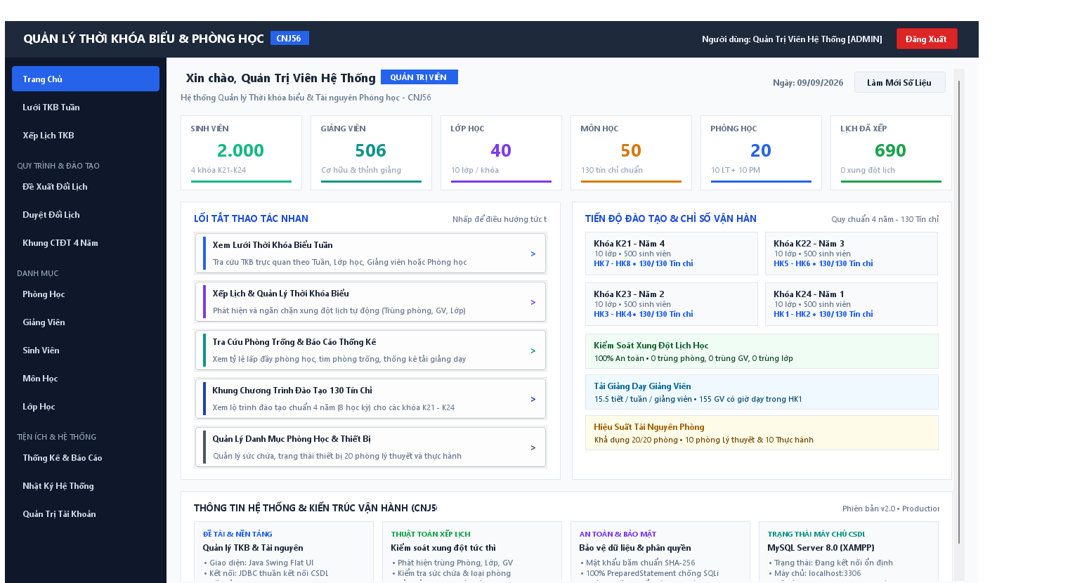
Hình 3.2: Giao diện Trang chủ tổng quan Dashboard 6 thẻ KPI (DashboardPanel)
Mô tả: Hiển thị 6 thẻ thống kê KPI tổng quan (Phòng học, Giảng viên, Sinh viên, Môn học, Lịch xếp tuần, Yêu cầu chờ duyệt), biểu đồ phân bổ trạng thái và khối thông tin hệ thống chuyên nghiệp đặt gọn gàng ở phía dưới.
3. Màn hình Lưới Thời Khóa Biểu Tuần trực quan (TimetableGridPanel)
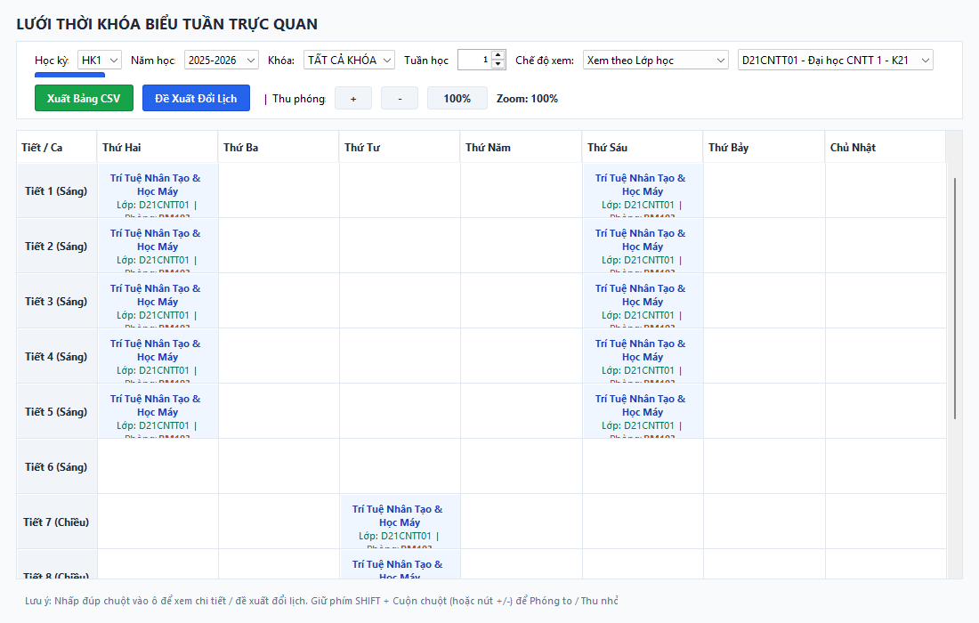
Hình 3.3: Giao diện Lưới Thời Khóa Biểu Ma trận đa chiều (TimetableGridPanel - Matrix View)
Mô tả: Trực quan hóa thời khóa biểu theo ma trận 12 tiết học x 7 ngày trong tuần. Hỗ trợ lọc xem theo Lớp học, theo Phòng học, theo Giảng viên hoặc Toàn trường; nhấp đúp vào ô để xem chi tiết ca học.
4. Màn hình Quản lý & Xếp Lịch Thời Khóa Biểu (ThoiKhoaBieuPanel)
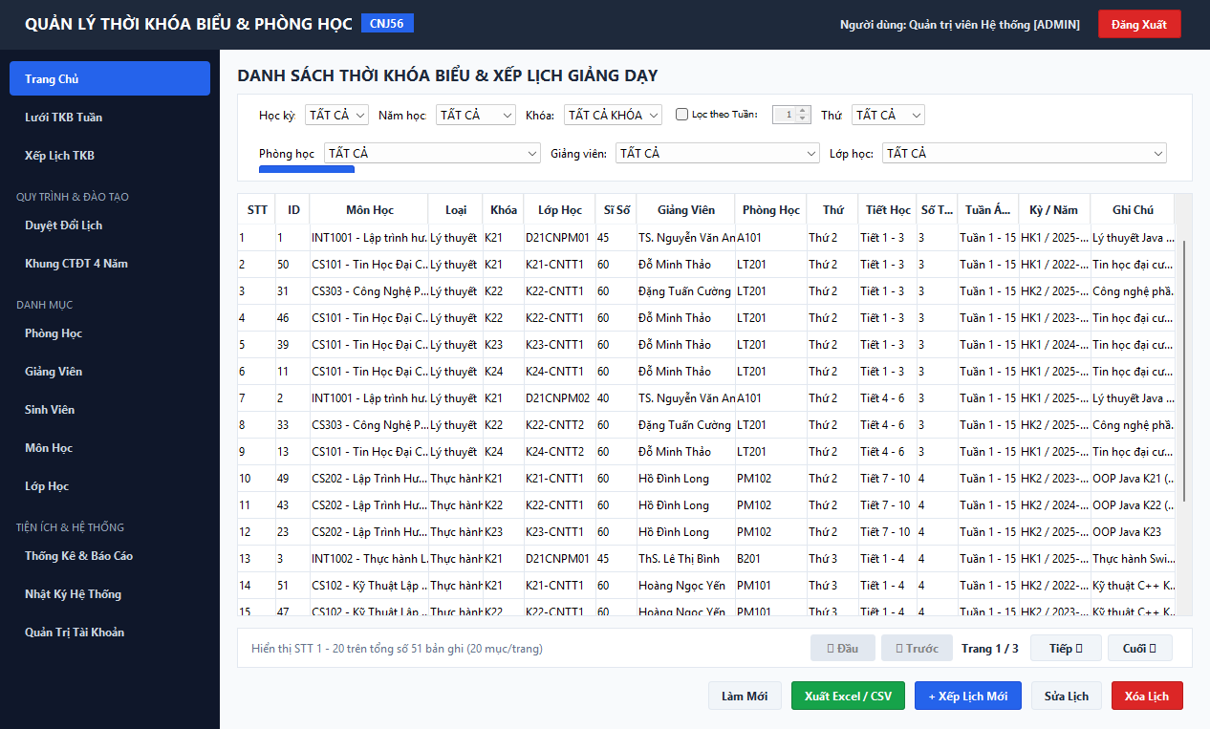
Hình 3.4: Giao diện Quản lý Danh sách Thời Khóa Biểu & Phân trang (ThoiKhoaBieuPanel)
Mô tả: Danh sách bảng dữ liệu đầy đủ các lịch học với 2 hàng bộ lọc đa tiêu chí (Kỳ, Năm, Tuần, Thứ, Phòng, GV, Lớp), nút Xuất Excel/CSV và thanh phân trang PaginationBar điều hướng linh hoạt.

5. Hộp thoại Xếp lịch mới & Cảnh báo phát hiện Xung đột (XepLichDialog)
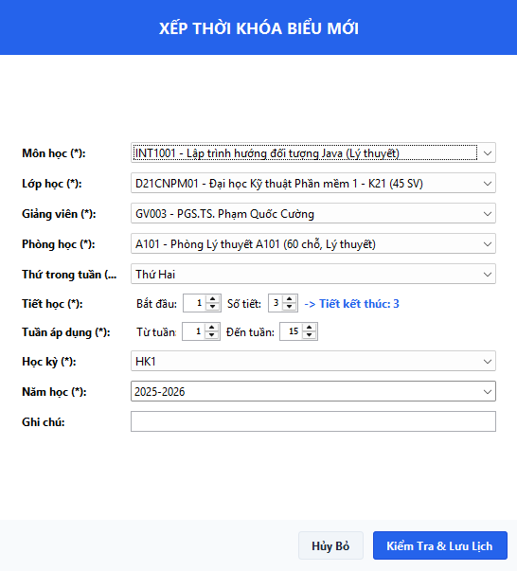
Hình 3.5: Hộp thoại Xếp lịch & Báo lỗi Xung đột (XepLichDialog)
Mô tả: Tiếp nhận thông tin ca học mới và tự động gọi XepLichService để phát hiện và cảnh báo tức thời các tình huống trùng phòng, trùng giảng viên hoặc trùng lớp.

6. Màn hình Quản lý Phòng học & Tài nguyên (PhongHocPanel)
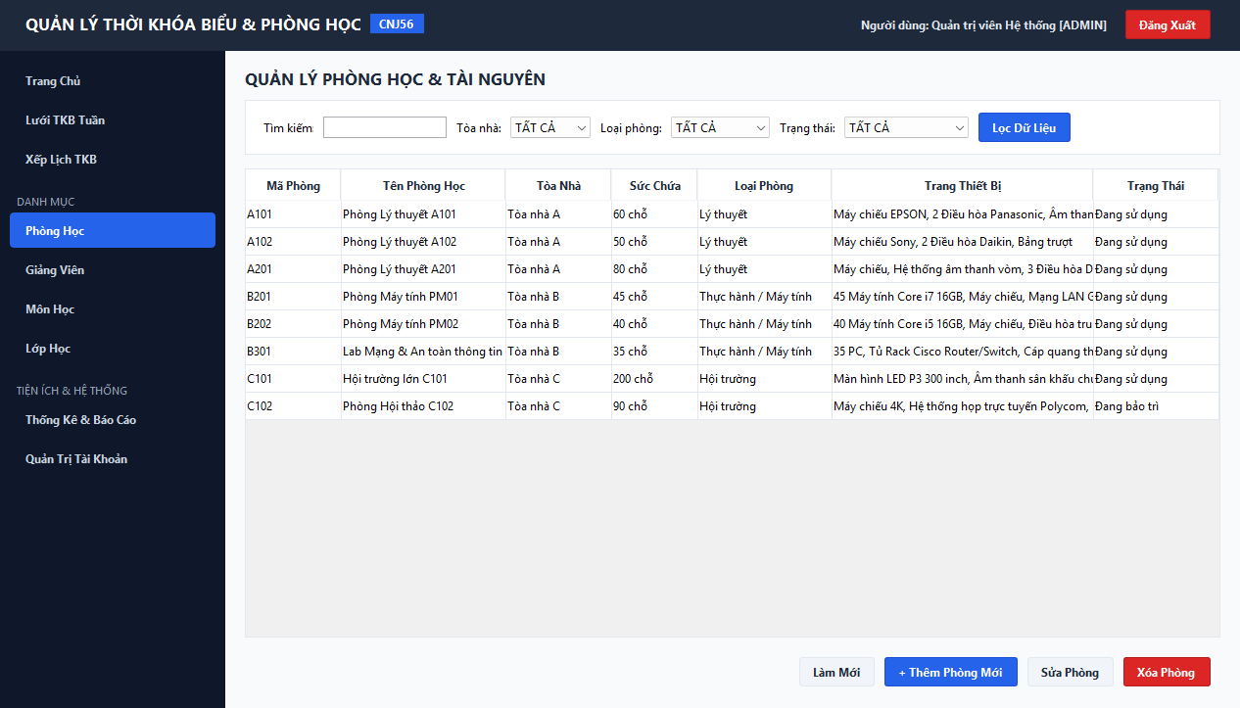
Hình 3.6: Giao diện Quản lý Phòng học & Tài nguyên (PhongHocPanel)
Mô tả: Quản lý danh mục phòng học, thiết bị máy chiếu/điều hòa, sức chứa, tòa nhà và trạng thái hoạt động (Đang sử dụng/Bảo trì).
7. Màn hình Quản lý Giảng viên (GiangVienPanel)
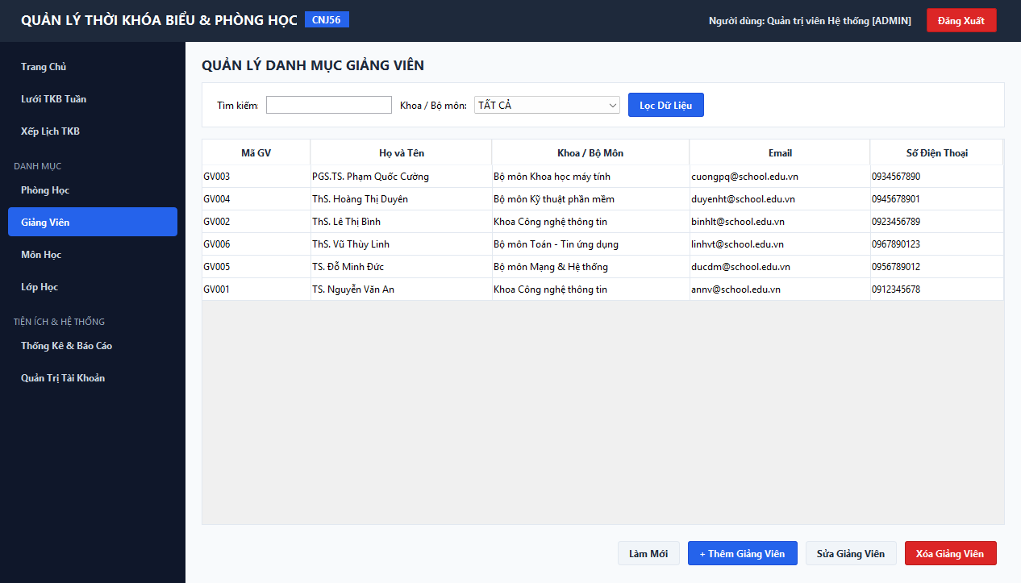
Hình 3.7: Giao diện Quản lý Giảng viên (GiangVienPanel)
Mô tả: Quản lý hồ sơ giảng viên, khoa/bộ môn, email, số điện thoại liên lạc.
8. Màn hình Quản lý Môn học (MonHocPanel)
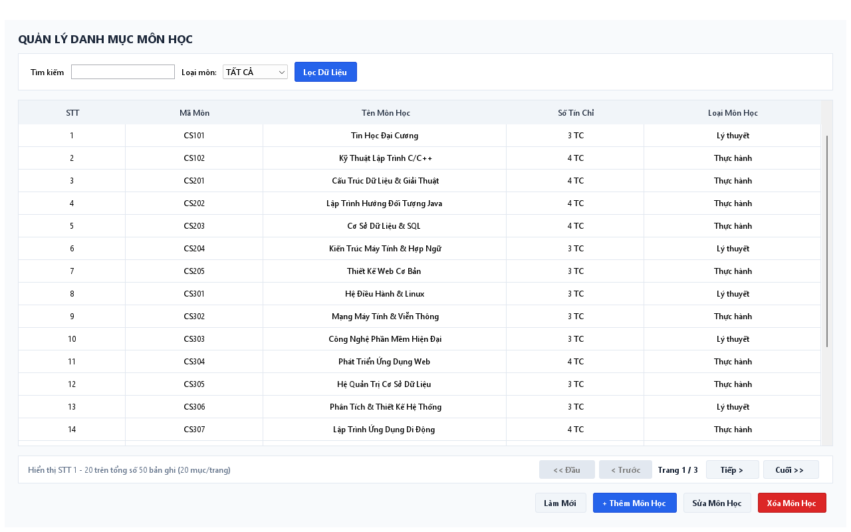
Hình 3.8: Giao diện Quản lý Môn học chuẩn khung CTĐT (MonHocPanel)
Mô tả: Quản lý danh mục môn học, số tín chỉ, phân loại môn Lý thuyết hoặc Thực hành.
9. Màn hình Quản lý Lớp học (LopHocPanel)
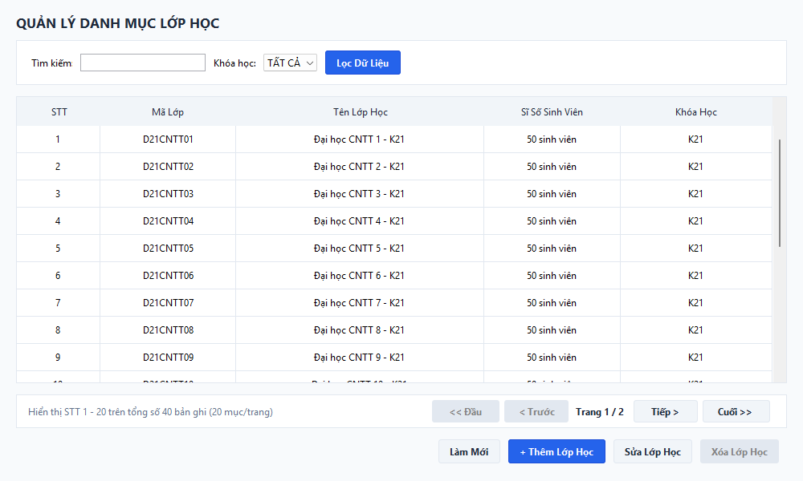
Hình 3.9: Giao diện Quản lý Lớp học sinh viên (LopHocPanel)
Mô tả: Quản lý danh sách lớp sinh viên, sĩ số lớp và niên khóa đào tạo.
10. Màn hình Thống kê Hiệu suất & Tra cứu Phòng trống (ThongKePanel)
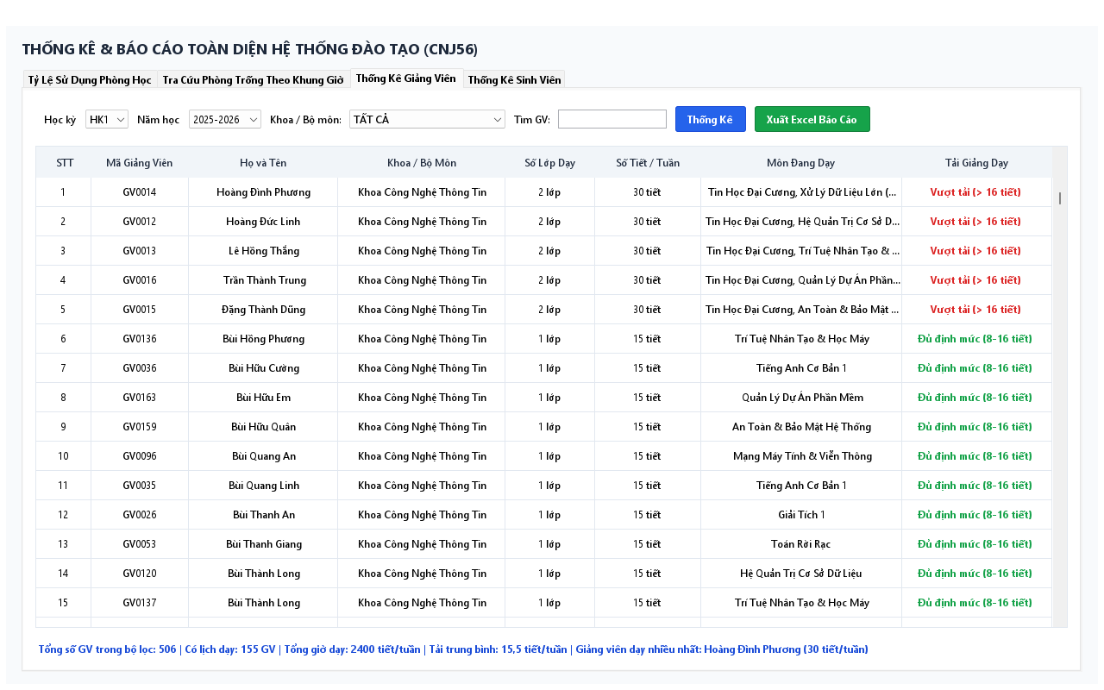
Hình 3.10: Giao diện Thống kê Giờ dạy & Tải đào tạo Giảng viên (ThongKePanel - Giảng viên)
Mô tả: Báo cáo đo lường chi tiết tổng số giờ dạy, số tiết học và tải giảng dạy của từng giảng viên theo tuần và học kỳ, hỗ trợ phòng Đào tạo cân đối khối lượng công việc.

11. Màn hình Quản trị Tài khoản & Phân quyền (TaiKhoanPanel)
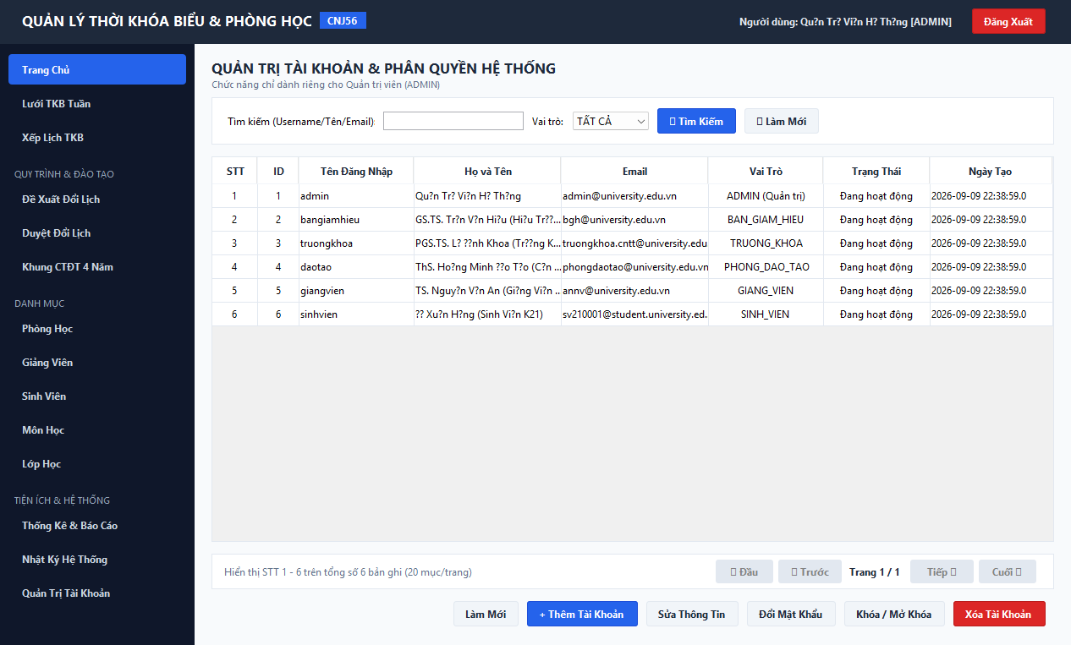
Hình 3.11: Giao diện Quản trị Tài khoản người dùng & Phân quyền 6 vai trò RBAC (TaiKhoanPanel)
Mô tả: Phân hệ dành riêng cho ADMIN: quản lý tài khoản người dùng, cấp phát và thay đổi 6 vai trò RBAC (Admin, Ban Giám Hiệu, Phòng Đào Tạo, Trưởng Khoa, Giảng Viên, Sinh Viên), đặt lại mật khẩu và bật/tắt trạng thái khóa tài khoản.
12. Màn hình Lưới Thời Khóa Biểu Dạng Khối (Block View) & TKB Giảng Viên
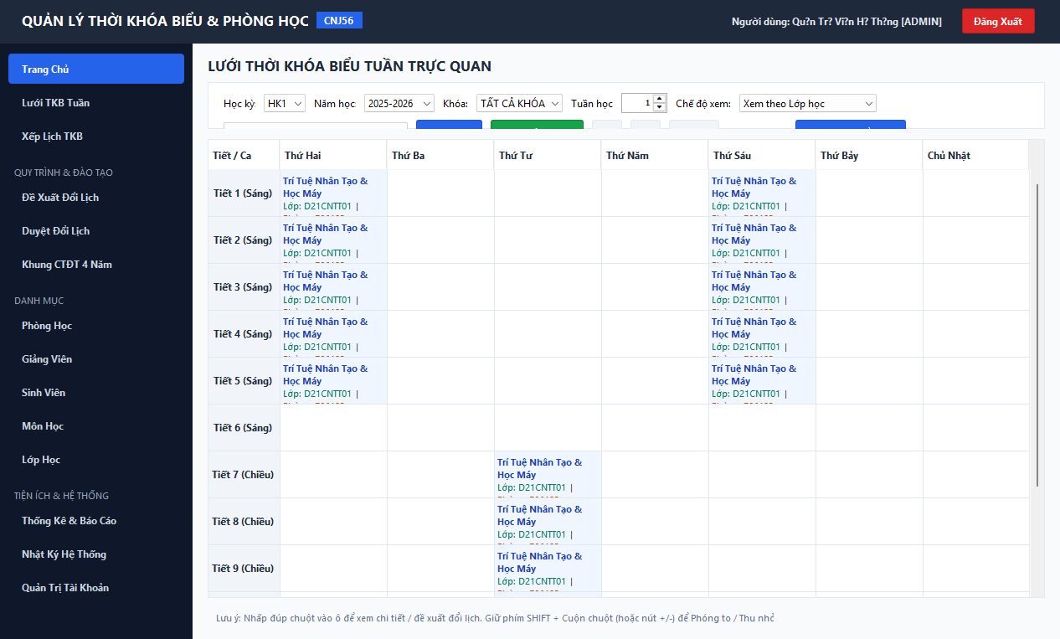
Hình 3.12: Giao diện Lưới Thời Khóa Biểu dạng Khối trực quan (Block View)
Mô tả: Chế độ hiển thị dạng Khối (Block View) trực quan hóa các ca học theo từng khối thời gian sáng và chiều, giúp giảng viên và người quản lý dễ dàng nhận biết các khoảng trống phòng học và thời gian biểu trong tuần.
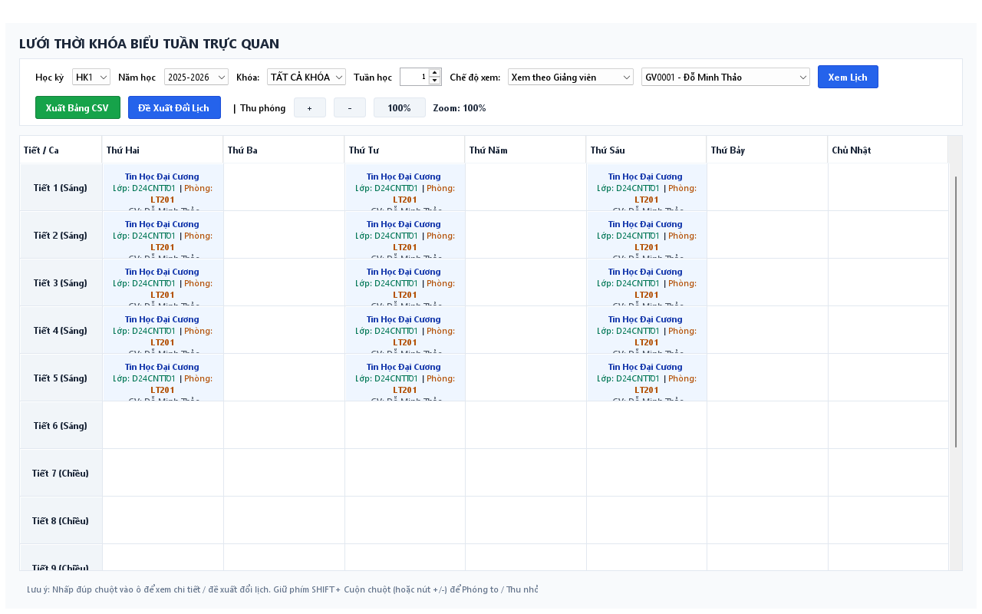
Hình 3.13: Giao diện Thời Khóa Biểu Giảng Dạy Cá Nhân của Giảng Viên
Mô tả: Phân hệ cho phép giảng viên tra cứu lịch giảng dạy cá nhân trong từng học kỳ và tuần học cụ thể, hiển thị đầy đủ thông tin môn học, lớp sinh viên, phòng học và thời gian bắt đầu - kết thúc.
13. Phân hệ Đề Xuất & Phê Duyệt Đổi Lịch 2 Cấp Độ
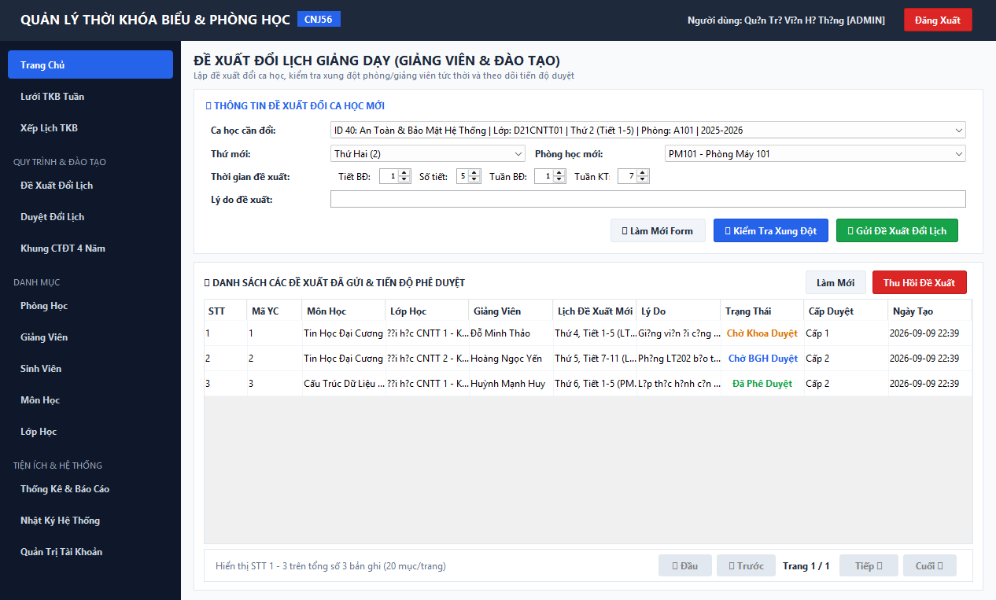
Hình 3.14: Giao diện Giảng viên Đề xuất Đổi lịch dạy và Theo dõi trạng thái đơn
Mô tả: Giảng viên gửi đơn đề xuất đổi lịch dạy (chọn phòng mới, thứ mới, tiết mới). Hệ thống gọi XepLichService kiểm tra xung đột tức thời trước khi lưu đơn. Đơn chuyển qua quy trình duyệt 2 cấp: Trưởng Khoa duyệt cấp 1 -> Phòng Đào tạo / Ban Giám Hiệu duyệt chốt cấp 2 và tự động cập nhật TKB.
14. Phân hệ Quản Lý Khung Chương Trình Đào Tạo 130 Tín Chỉ (CurriculumPanel)
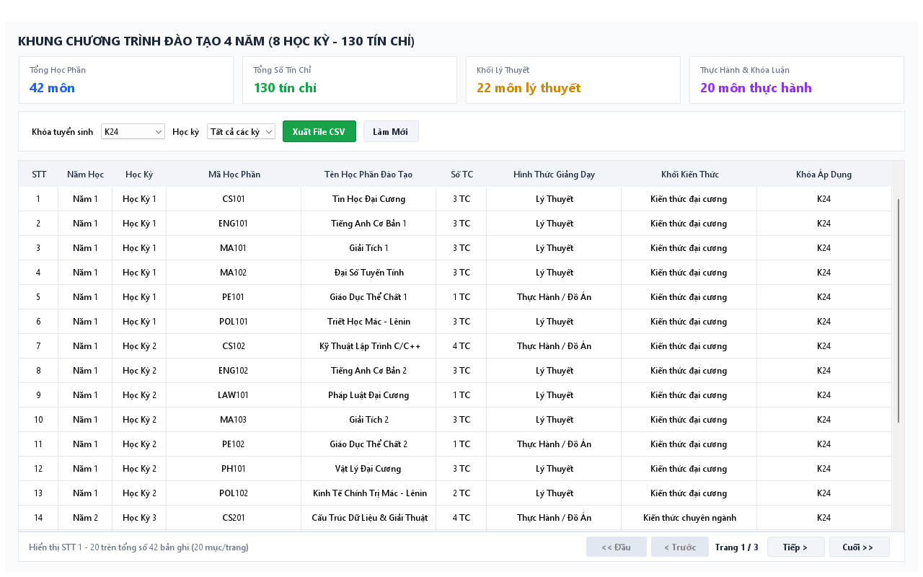
Hình 3.15: Giao diện Quản lý Khung Chương trình đào tạo 130 tín chỉ 4 năm (CurriculumPanel)
Mô tả: Quản lý chi tiết toàn bộ 42 môn học với tổng cộng 130 tín chỉ phân bổ chuẩn hóa qua 8 học kỳ (4 năm học). Hỗ trợ lọc theo từng khóa sinh viên (K21, K22, K23, K24, K25) và tính toán tổng số tín chỉ tích lũy.
15. Phân hệ Quản Lý Sinh Viên & Thanh Phân Trang Chuẩn Hóa (SinhVienPanel & PaginationBar)
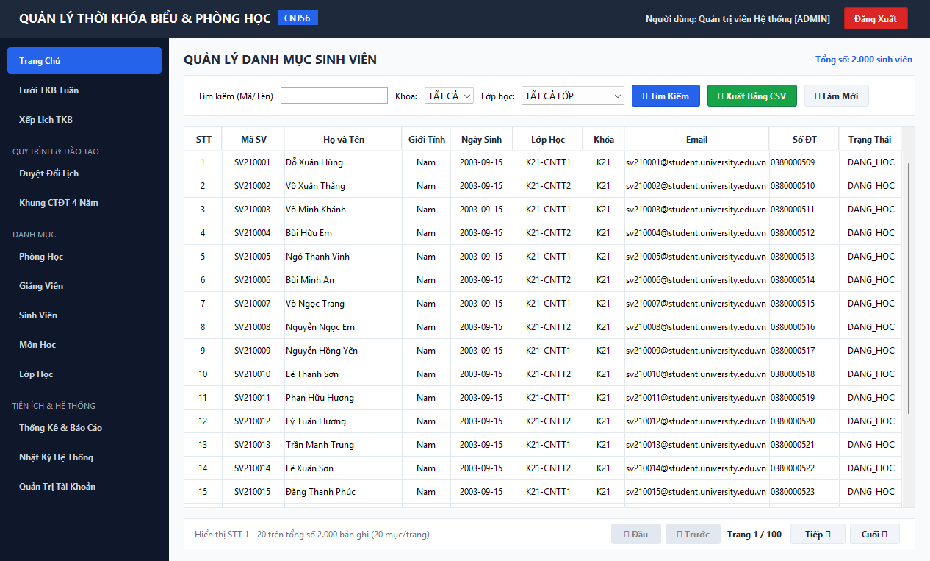
Hình 3.16: Giao diện Quản lý Sinh viên tích hợp Thanh Phân trang chuẩn hóa (PaginationBar)
Mô tả: Quản lý danh mục 2.000 sinh viên chia theo các lớp và niên khóa. Tích hợp thanh phân trang PaginationBar (20 sinh viên/trang) với các nút Đầu, Trước, danh sách số trang, Sau, Cuối cùng chỉ báo Trang hiện tại / Tổng số trang và Tổng số bản ghi.
16. Phân hệ Nhật Ký Kiểm Toán An Ninh Hệ Thống (AuditLogPanel)
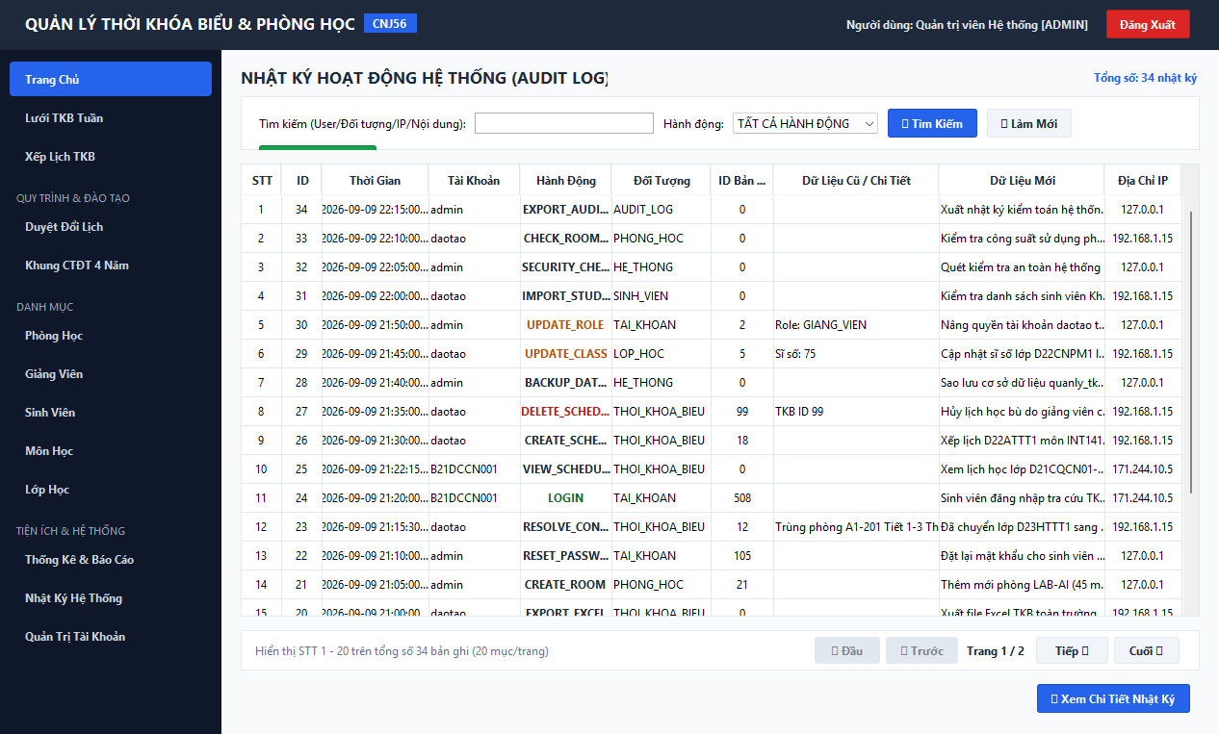
Hình 3.17: Giao diện Nhật ký Kiểm toán Hoạt động & Bảo mật Hệ thống (AuditLogPanel)
Mô tả: Giám sát toàn bộ hoạt động trong hệ thống. Ghi nhận chi tiết: Mã người dùng, Tên đăng nhập, Hành động (Đăng nhập, Xếp lịch, Đổi phòng, Sửa điểm...), Đối tượng tác động, Dữ liệu cũ -> Dữ liệu mới, Địa chỉ IP và Dấu thời gian chính xác tới từng giây.
17. Phân hệ Thống Kê Phân Bổ Sinh Viên Theo Niên Khóa & Lớp Học
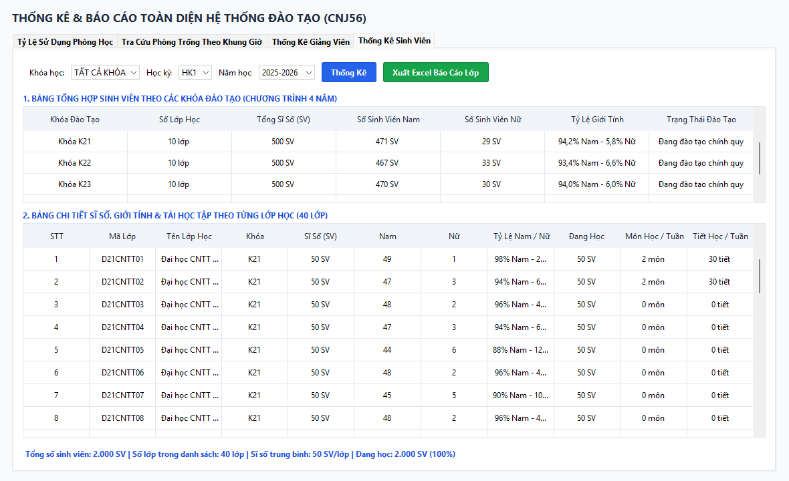
Hình 3.18: Giao diện Thống kê Phân bổ Sinh viên theo Niên khóa và Lớp học
Mô tả: Thống kê số lượng sinh viên theo từng khóa học (K21 - K25) và từng lớp chuyên ngành, tính toán tỷ lệ phân bổ phần trăm giúp nhà trường có cái nhìn tổng quan về quy mô đào tạo từng niên khóa.
18. Phân hệ Phân Quyền Đa Cấp RBAC 6 Vai Trò & Chuyển Đổi Nhanh
Hình 3.19: Cơ chế Đăng nhập nhanh và phân quyền 6 vai trò người dùng (RBAC)
Mô tả: Hệ thống thiết lập ma trận phân quyền 6 vai trò người dùng chuyên biệt: ADMIN, BAN_GIAM_HIEU, PHONG_DAO_TAO, TRUONG_KHOA, GIANG_VIEN, SINH_VIEN. Menu điều hướng bên trái (Sidebar) tự động ẩn/hiện đúng phạm vi quyền hạn của từng vai trò.

3.5 Kiểm thử
3.5.1. Kịch bản kiểm thử (Test Scenarios & Steps)
Quá trình kiểm thử được tiến hành trên 4 nhóm kịch bản chính:
- Kịch bản Xác thực & Phân quyền: Kiểm tra đăng nhập với Admin, Nhân viên, tài khoản bị khóa và mật khẩu sai.
- Kịch bản Thuật toán Xung đột Lịch: Kiểm tra các trường hợp biên của khoảng tuần và khoảng tiết (trùng hoàn toàn, liền kề không trùng, giao nhau 1 tiết, lồng trong khoảng cha, khác tuần cùng giờ).
- Kịch bản Ràng buộc Nghiệp vụ: Kiểm tra sức chứa phòng vs sĩ số, môn thực hành vs loại phòng, trạng thái phòng bảo trì.
- Kịch bản Toàn vẹn Dữ liệu: Kiểm tra xóa phòng học / giảng viên đang có lịch học tham chiếu (khóa ngoại ON DELETE RESTRICT).
3.5.2. Bảng kết quả kiểm thử chi tiết (Test Cases Result)
Mã Test Case | Tên kịch bản kiểm thử | Các bước thực hiện & Dữ liệu đầu vào | Kết quả mong đợi | Kết quả thực tế | Trạng thái
TC-01 | Đăng nhập Admin thành công | Nhập user: admin, pass: admin123 | Đăng nhập thành công, mở MainForm, hiển thị menu Quản trị tài khoản | Mở MainForm, có đầy đủ menu Admin | PASS
TC-02 | Đăng nhập Nhân viên phân quyền | Nhập user: daotao01, pass: nhanvien123 | Đăng nhập thành công, ẩn menu Quản trị tài khoản, khóa nút Xóa | Menu Admin ẩn, nút Xóa bị vô hiệu hóa | PASS
TC-03 | Đăng nhập tài khoản bị khóa | Nhập user: demo_lock, pass: 123456 | Báo lỗi tài khoản bị khóa, từ chối đăng nhập | Hiển thị thông báo tài khoản bị khóa | PASS
TC-04 | Xếp lịch trùng phòng học | Chọn phòng A101, Thứ 2, Tiết 1-3, Tuần 1-15 (đã có lịch) | Báo lỗi [XUNG ĐỘT PHÒNG HỌC], chặn ghi vào CSDL | Chặn lưu, hiển thị thông báo trùng phòng | PASS
TC-05 | Hai lịch học liền kề | Chọn cùng phòng A101, Thứ 2, Tiết 4-6, Tuần 1-15 | Lưu thành công (vì tiết 3 kết thúc, tiết 4 bắt đầu) | Lưu thành công vào CSDL | PASS
TC-06 | Hai lịch giao nhau 1 tiết | Chọn cùng phòng A101, Thứ 2, Tiết 3-5, Tuần 1-15 | Báo lỗi [XUNG ĐỘT PHÒNG HỌC] tại tiết 3 | Báo lỗi xung đột phòng học | PASS
TC-07 | Lịch con lồng trong lịch cha | Chọn cùng GV GV001, Thứ 2, Tiết 2-4, Tuần 1-15 | Báo lỗi [XUNG ĐỘT GIẢNG VIÊN] | Báo lỗi giảng viên đang dạy lớp khác | PASS
TC-08 | Cùng giờ nhưng khác khoảng tuần | Chọn cùng phòng C101, Thứ 7, Tiết 1-4, Tuần 9-16 (đã có lịch Tuần 1-8) | Lưu thành công (không trùng tuần học) | Lưu thành công vào CSDL | PASS
TC-09 | Sửa chính bản ghi đang tồn tại | Mở sửa lịch ID=1, giữ nguyên giờ hoặc sửa ghi chú | Lưu thành công, không báo xung đột với chính nó | Cập nhật thành công | PASS
TC-10 | Môn thực hành xếp sai loại phòng | Môn INT1002 (Thực hành) xếp vào phòng A101 (Lý thuyết) | Từ chối xếp lịch, yêu cầu chọn phòng thực hành | Báo lỗi bắt buộc chọn phòng máy tính | PASS
TC-11 | Sức chứa phòng nhỏ hơn sĩ số | Lớp D22CNTT01 (55 SV) xếp phòng B202 (40 chỗ) | Hiển thị cảnh báo xác nhận sức chứa | Hiển thị dialog cảnh báo vượt sức chứa | PASS
TC-12 | Xóa phòng đang có lịch dạy | Chọn phòng A101 và bấm nút Xóa phòng | Chặn xóa do ràng buộc khóa ngoại ON DELETE RESTRICT | Thông báo phòng đang có lịch dạy | PASS
TC-13 | Tra cứu phòng trống theo ca | Nhập Thứ 2, Tiết 1-3, Tuần 1, bấm Tìm kiếm | Trả về danh sách các phòng còn trống (loại trừ A101) | Hiển thị chính xác các phòng trống | PASS
TC-14 | Xuất thời khóa biểu ra CSV | Bấm nút Xuất Excel / CSV trên bảng TKB | File CSV UTF-8 mở trên Microsoft Excel không bị lỗi font | File xuất chuẩn UTF-8 BOM tiếng Việt | PASS

KẾT LUẬN

Kết quả thu được.
1. Kết quả thu được của đề tài
Qua quá trình nghiên cứu, thiết kế và phát triển đề tài CNJ56: "Xây dựng ứng dụng desktop quản lý thời khóa biểu và tài nguyên phòng học", nhóm sinh viên đã hoàn thành đầy đủ tất cả các mục tiêu đề ra với các kết quả cụ thể:
- Xây dựng hoàn chỉnh ứng dụng Desktop Java Swing chuyên nghiệp:
  - Ứng dụng tuân thủ chuẩn kiến trúc phân tầng (Model – View – Service – DAO).
  - Tương thích hoàn toàn với môi trường NetBeans IDE, máy chủ XAMPP (MySQL 8.0) và kết nối ổn định qua JDBC (MySQL Connector/J 8.3.0).
- Cài đặt thành công thuật toán kiểm tra xung đột thời khóa biểu đa chiều:
  - Giải quyết triệt để bài toán xếp lịch trong không gian đa chiều (Thời gian $×$ Phòng học $×$ Giảng viên $×$ Lớp học).
  - Tự động phát hiện và ngăn chặn tức thời 3 loại xung đột nghiêm trọng: Trùng phòng học, Trùng giảng viên, Trùng lớp học trong cùng ca học/khoảng tuần.
  - Kiểm soát tự động tính tương thích phòng thực hành và cảnh báo sức chứa phòng so với sĩ số lớp.
- Thiết kế giao diện hiện đại, trực quan, thân thiện:
  - Cung cấp giao diện Lưới Thời Khóa Biểu Tuần (Weekly Timetable Grid) 12 tiết $×$ 7 ngày, hỗ trợ lọc xem linh hoạt theo Lớp, theo Phòng hoặc theo Giảng viên.
  - Tùy biến thành phần FlatButton đồ họa vector khử răng cưa, khắc phục triệt để lỗi chìm màu và lỗi ký tự font trên Windows Look & Feel.
- Bảo mật và toàn vẹn dữ liệu:
  - Áp dụng thuật toán băm một chiều SHA-256 bảo vệ mật khẩu người dùng.
  - 100% câu lệnh truy vấn sử dụng PreparedStatement chống tấn công SQL Injection.
  - Thiết kế CSDL quan hệ đạt chuẩn 3NF, thiết lập các ràng buộc toàn vẹn khóa ngoại ON DELETE RESTRICT ngăn chặn việc xóa nhầm dữ liệu đang có lịch giảng dạy tham chiếu.
- Tiện ích thống kê và xuất báo cáo chất lượng cao:
  - Thống kê chi tiết tỷ lệ sử dụng từng phòng học (%) theo định mức chuẩn 72 tiết/tuần.
  - Công cụ tra cứu và tìm kiếm phòng học còn trống tức thời theo khung giờ phục vụ xếp lịch bổ sung.
  - Xuất dữ liệu ra file định dạng CSV/Excel UTF-8 BOM (\uFEFF) hiển thị tiếng Việt có dấu chuẩn 100%.

Hạn chế và hướng phát triển của đề tài.
A. Hạn chế còn tồn tại:
- Hệ thống hiện tại hoạt động theo cơ chế hỗ trợ xếp lịch bán tự động (người dùng chọn ca học và hệ thống tự động kiểm tra, cảnh báo, ngăn chặn xung đột); chưa tích hợp thuật toán tự động phân bổ lịch tối ưu toàn trường (Auto-scheduling).
- Ứng dụng được triển khai trên nền tảng Desktop cục bộ (Local Network), chưa đồng bộ dữ liệu thời gian thực lên nền tảng đám mây (Cloud) hoặc ứng dụng di động để sinh viên có thể xem lịch cá nhân trực tuyến.
B. Hướng phát triển trong tương lai:
- Nghiên cứu và ứng dụng Thuật toán Di truyền (Genetic Algorithm):
  - Xây dựng module tự động sinh thời khóa biểu tối ưu cho toàn bộ nhà trường dựa trên hàm mục tiêu (Objective Function) tối thiểu hóa số ca trống của giảng viên và tối đa hóa hiệu suất sử dụng phòng học.
- Phát triển hệ sinh thái đa nền tảng (Web & Mobile App):
  - Xây dựng hệ thống Backend API (Spring Boot RESTful API) sử dụng chung cơ sở dữ liệu MySQL hiện tại.
  - Phát triển ứng dụng di động (Flutter / React Native) phục vụ giảng viên và sinh viên tra cứu thời khóa biểu cá nhân, nhận thông báo đổi phòng học, báo nghỉ qua Push Notification.
- Mở rộng Quản lý Thiết bị & Tài nguyên chuyên sâu:
  - Tích hợp công nghệ mã vạch / mã phản hồi nhanh (QR Code / Barcode) gắn trên từng thiết bị phòng học (máy chiếu, điều hòa, dàn máy tính) để quản lý lịch bảo trì, bảo dưỡng định kỳ và báo cáo sự cố kỹ thuật trực tiếp từ giảng đường.

DANH MỤC TÀI LIỆU THAM KHẢO
I. Tài liệu trực tuyến & Trang web tham khảo
- [1] Oracle Corporation, "Java™ Platform, Standard Edition 8 & 17 API Specification", Oracle Documentation, https://docs.oracle.com/en/java/javase/, [tham khảo ngày 28 tháng 08 năm 2026].
- [2] Oracle Corporation, "MySQL 8.0 Reference Manual & Connector/J Developer Guide", MySQL Documentation, https://dev.mysql.com/doc/, [tham khảo ngày 28 tháng 08 năm 2026].
- [3] Apache Software Foundation, "NetBeans IDE Documentation & GUI Builder (Matisse) Guide", Apache NetBeans, https://netbeans.apache.org/, [tham khảo ngày 28 tháng 08 năm 2026].
- [4] Unicode Consortium, "The Unicode Standard — UTF-8 Byte Order Mark (BOM) Encoding Specification", https://www.unicode.org/faq/utf_bom.html, [tham khảo ngày 28 tháng 08 năm 2026].
II. Sách giáo trình & Tài liệu học thuật
- [5] Đoàn Văn Ban, Giáo trình Lập trình Hướng đối tượng với Java, Năm 2019, Nhà xuất bản Giáo dục Việt Nam.
- [6] Đỗ Trung Tuấn, Giáo trình Cơ sở Dữ liệu, Năm 2018, Nhà xuất bản Đại học Quốc gia Hà Nội.
- [7] Abraham Silberschatz, Henry F. Korth, S. Sudarshan, Database System Concepts (7th Edition), Năm 2020, Nhà xuất bản McGraw-Hill Education.
- [8] Herbert Schildt, Java: The Complete Reference (12th Edition), Năm 2021, Nhà xuất bản Oracle Press / McGraw-Hill.
- [9] Robert C. Martin, Clean Architecture: A Craftsman's Guide to Software Structure and Design, Năm 2018, Nhà xuất bản Prentice Hall.
- [10] Edmund Burke, Dave Corne, Automated Timetabling: Practice and Theory (Lecture Notes in Computer Science), Năm 2017, Nhà xuất bản Springer-Verlag.

